IN-11/LPPM/2019

LAPORAN PENELITIAN
PENGEMBANGAN KAPASITAS

SUPERVISI AKADEMIK PENGAWAS MI DALAM MENINGKATKAN
KUALITAS KINERJA GURU MADRASAH IBTIDAIYAH
(Studi Analisis Terhadap Proses Dan Hasil Pembelajaran Al-Qur’an Hadits Di MI Negeri Se-Kota Bengkulu)

Oleh :

DRA. AAM AMALIYAH, M.PD

LEMBAGA PENELITIAN DAN PENGABDIAN MASYARAKAT
INSTITUT AGAMA ISLAM NEGERI (IAIN) BENGKULU
KEMETERIAN AGAMA RI
TAHUN 2019
IAIN-11/LPPM/2019

LAPORAN KEGIATAN

FOCUS GROUP DISCUSSION (FGD)
PENELITIAN PENGEMBANGAN KAPASITAS

SUPERVISI AKADEMIK PENGAWAS MI DALAM MENINGKATKAN
KUALITAS KINERJA GURU MADRASAH IBTIDAIYAH
(Studi Analisis Terhadap Proses Dan Hasil Pembelajaran Al-Qur’an Hadits Di MI Negeri Se-Kota Bengkulu)

Oleh :

DRA. AAM AMALIYAH, M.PD

LEMBAGA PENELITIAN DAN PENGABDIAN MASYARAKAT (LPPM)
INSTITUT AGAMA ISLAM NEGERI (IAIN) BENGKULU
KEMETERIAN AGAMA RI
TAHUN 2019

RINGKASAN EKSEKUTIF

Supervisi yang dilakukan oleh pengawas MI Kementerian Agama pada pembelajaran Al-Quran Hadis MIN se Kota Bengkulu dapat disimpulkan bahwa: Pertama, supervisi pengawas merupakan bentuk dan cara yang dilakukan oleh pengawas dalam melakukan supervisi. Adapun strategi pengawas MI Kementerian Agama di MI se Kota Bengkulu dalam peningkatan profesionalisme guru pada pembelajaran Al-Quran Hadis, yaitu sebagai berikut: (1) Memfokuskan peningkatan kemampuan yang sifatnya individual, artinya guru yang perlu ditingkatkan dan kemampuan apa yang diperlukan. Pengawas menggunakan teknik yang dianggap sesuai dengan kebutuhan, yakni teknik peningkatan yang efektif dilakukan dengan penekanan pada kualitas pembelajaran dan prestasi belajar siswa dengan cara peningkatan langsung, secara individual. (2) Memberi motivasi kepada para guru dalam melaksanakan pembelajaran secara rutin untuk meningkatkan kualitas pembelajaran di kelas, demi kemajuan peserta didiknya, dan mengupayakan media pembelajaran sebagai perlengkapan standar pelayanan minimal. (3) Supevisi model klinis merupakan bentuk supervisi pengawas yang difokuskan pada peningkatan mengajar, baik dalam perencanaan, pengamatan serta analisis yang intensif dan cermat tentang penampilan pembelajaram yang nyata, serta bertujuan mengadakan perubahan dengan cara yang rasional. Kedua, Kualitas guru dalam proses pembelajaran merupakan kemampuan dan kecakapan seorang guru dalam melaksanakan tugas mengajar di kelas. Adapun profesionalisme guru dalam mengajar Al-Quran Hadis, yaitu meliputi: (1) Perencanaan pembelajaran: sebelum proses belajar mengajar guru menyiapkan perangkat dan rencana program pembelajaran karena dengan adanya RPP maka mengajar lebih terpeta, terstruktur, terkonsep serta pencaAl-Quran Hadisan tujuan bisa berjalan dengan baik. (2) Pelaksanaan pembelajaran: guru telah menguasai dan menerapkan beberapa metode pembelajaran, namun kondisi kelas ketika guru menyampaikan Al-Quran Hadis materi pelajaran belum kondusif. Hal ini dibuktikan masih adanya siswa yang sering keluar masuk kelas, bercanda, dan kurang memperhatikan guru ketika proses pembelajaran berlangsung. (3) Guru melakukan evaluasi secara objektif, disesuaikan dengan materi pelajaran yang disampaikan Al-Quran Hadis dan penilaiannya disesuaikan dengan kemampuan siswa dalam belajar, dan guru mengadakan evaluasi setiap menyelesaikan materi pada satu bab.

BAB I
PENDAHULUAN
A. Latar Belakang Masalah
Undang-Undang Nomor 22 tahun 1999 tentang Otonomi Daerah dan Peraturan Pemerintah Nomor 25 tahun 2000 tentang Pembagian Kewenangan antara pusat dan daerah telah membawa perubahan pada Sistem Pengelolaan Pendidikan Nasional dari sentralistik menjadi desentralistik. Menurut pasal 11 ayat 2 Undang-Undang Nomor 22 tahun 1999, pendidikan termasuk bidang yang wajib dilaksanakan oleh daerah kabupaten dan kota. Dengan demikian masa depan pendidikan nasional akan sangat bergantung pada daerah kabupaten atau kota terutama dalam mengelola pelaksanaan dan mengawasi pelaksanaan pendidikan.
Di dalam Pasal 3 Undang-Undang Republik Indonesia nomor 20 tahun 2003 tentang Sistem Pendidikan Nasional (Sisdiknas) disebutkan bahwa Pendidikan Nasional bertujuan untuk mengembangkan potensi peserta didik agar menjadi manusia yang bertaqwa kepada Tuhan Yang Maha Esa, berakhlak mulia, sehat, berilmu, cakap, kreatif, mandiri dan menjadi warga negara yang demokratis serta bertanggungjawab. Kualitas mengajar guru secara langsung maupun tidak langsung dapat mempengaruhi kualitas pembelajaran.
Untuk itu diperlukan pembinaan terus-menerus dari pengawas atau kepala sekolah yang antara lain melalui supervisi pengajaran. Konsep supervisi yang digunakan adalah supervisi yang bersifat ilmiah, yaitu: 1) Sistematis, artinya dilaksanakan secara teratur, terencana, dan terus menerus, 2) Objektif, artinya ada data yang didapat berdasarkan observasi nyata, bukan berdasarkan tafsiran pribadi, 3) Menggunakan alat pencatat yang dapat memberikan informasi sebagai umpan balik untuk mengadakan penilaian terhadap proses pembelajaran di kelas.
Harris (dalam Sahertian) menyatakan, bahwa supervisi pengajaran adalah segala sesuatu yang dilakukan personalia sekolah untuk memelihara atau mengubah apa yang dilakukan sekolah dengan cara yang langsung untuk mempengaruhi proses belajar mengajar dalam usaha meningkatkan proses belajar siswa.
Dari uraian di atas dapat disimpulkan bahwa supervisi pengajaran adalah upaya memberi layanan kepada kepala sekolah dan para guru baik secara individual maupun kelompok sebagai usaha memperbaiki proses pengajaran. Kata kunci dari pemberi supervisi pada akhirnya adalah memberikan layanan dan bantuan. Supervisi pengajaran perlu diarahkan pada upaya-upaya yang sifatnya memberikan kesempatan kepada kepala sekolah dan para guru untuk berkembang secara profesional, sehingga mereka lebih mampu melaksanakan tugas pokoknya yaitu memperbaiki dan meningkatkan proses dan hasil pembelajaran di Madrasah Ibtidaiyah (MI).
Supervisi adalah suatu usaha menstimulasi, mengkoordinasi, dan membimbing secara kontinu pertumbuhan guru-guru di sekolah baik secara individual maupun kolektif, agar lebih mengerti dan lebih efektif dalam mewujudkan seluruh fungsi pengajaran. Dengan demikian mereka dapat mensimulasi dan membimbing pertumbuhan siswa secara kontinu serta mampu dan lebih cakap berpartisipasi dalam masyarakat demokrasi modern.
Supervisi yang baik sangat efektif dalam meningkatkan kualitas sekolah yang tercermin antara lain, melalui; 1) kualitas manajemen sekolah, 2) kepemimpinan kepala sekolah, 3) pengelolaan pembelajaran, 4) ketersediaan sarana dan prasarana yang diperlukan, dan 5) hasil belajar siswa. Supervisi oleh supervisor harus diarahkan untuk meningkatkan kualitas hasil belajar siswa melalui dua sasaran utama, yaitu kepala sekolah dan guru.
Supervisi pengajaran mempunyai peran penting dalam upaya peningkatan kemampuan profesional kepala sekolah dan para guru, yang akan berdampak terhadap peningkatan mutu proses dan hasil pembelajaran atau mutu pendidikan. Bagi guru supervisi pengajaran mempunyai nilai yang sangat dibutuhkan untuk meningkatkan kinerja guru, khususnya dalam mencapai kualitas profesional dalam pembelajaran. Sebagaimana di dalam Alqur’an, Allah swt. Mengawasi penyampaian risalah Rasul-rasuln-Nya pada surat al Jin (72): 28 berbunyi:

Artinya: “Supaya Dia mengetahui, bahwa sesungguhnya rasul-rasul itu telah menyampaikan risalah-risalah Tuhannya, sedang (sebenarnya) ilmu-Nya meliputi apa yang ada pada mereka, dan Dia menghitung segala sesuatu satu persatu.
Ayat di atas, dijelaskan bahwa setiap penyampaian risalah ataupun pengajaran, harus dilakukan supervisi ataupun pengawasan, agar tercapai tujuan yang diinginkan. Dengan demikian, mengandung maksud bahwa guru diharapkan dapat berperan aktif sebagai organisator dalam kegiatan pembelajaran, dan juga hendaknya mampu memanfaatkan lingkungan, baik yang ada di kelas maupun yang ada di luar kelas, yang menunjang terhadap kegiatan pembelajaran di sekolah. Pemahaman akan pengertian dan pandangan mengajar akan banyak mempengaruhi peranan dan aktivitas guru dalam mengajar.
Sebaliknya aktivitas guru dalam mengajar serta aktivitas siswa dalam belajar sangat bergantung pula pada pemahaman guru terhadap mengajar. Mengajar bukan hanya sekadar menyampaikan ilmu pengetahuan, melainkan mengandung pengertian yang lebih luas, yakni terjadinya interaksi manusiawi dengan berbagai aspeknya yang cukup kompleks. Komponen yang paling pokok dari pekerjaan guru adalah mengajar dan pekerjaan murid ialah belajar. Namun demikian guru juga ikut bertanggungjawab terhadap hasil belajar yang dicapaioleh siswanya dengan cara memberi petunjuk cara-cara belajar yang efektif dan efisien.
Agar kegiatan supervisi pengawas dapat berjalan efektif dan optimal, diperlukan strategi dalam mensupervisi, antara lain: 1) Supervisi pengajaran harus disosialisasikan kepada semua kepala sekolah dan guru, 2) Supervisi pengajaran dilaksanakan dengan efektif, 3) Mengoptimalkan supervisi pengajaran untuk meningkatkan mutu pendidikan, yaitu dengan melaksanakan supervisi melalui tahapan perencanaan, pelaksanaan dan tindak lanjut. Tahap tindak lanjut sangat diperlukan karena hal ini merupakan salah satu bentuk pembinaan yang diberikan oleh Kepala Sekolah/Pengawas MI/SD Kementerian Agama sebagai supervisor kepada para guru.
Berdasarkan uraian di atas dapat disimpulkan bahwa strategi supervisi pengajaran yang dilaksanakan oleh Pengawas MI/SD Kementerian Agama secara efektif dan optimal dapat meningkatkan profesionalisme guru, yang akan berdampak kepada peningkatan mutu proses dan hasil pembelajaran. Strategi yang dilakukan oleh pengawas dalam meningkatkan profesionalisme guru meliputi peningkatan kemampuan mengajar guru, optimalisasi penggunaan media dan sarana pendidikan, pelaksanaan supervisi secara rutin, menjalin kerjasama dengan masyarakat dan penerapan disiplin yang ketat
Peranan guru yang begitu besar dalam pendidikan menjadi faktor penting dalam menentukan tinggi rendahnya kualitas hasil belajar. Posisi strategis guru untuk meningkatkan mutu pendidikan sangat dipengaruhi oleh kemampuan profesionalnya, motivasi kerja, kompetensi paedagogik, kompetensi sosial, kompetensi kepribadian serta kesejahteraannya. Kedudukan guru yang strategis sebagai agen transformasi dalam dunia pendidikan harus mampu menjalankan tugas utamanya yakni mengajar dan mendidik.
Realisasi dari tugas guru tersebut secara nyata akan tampak dari kinerjanya, sebagai bukti profesionalismenya, karena dengan melihat sikap profesionalnya itu dapat dilihat kualitas dalam pembelajarannya. Sesuai dengan amanat yang diberikan oleh Kurikulum 2006, bahwa usaha peningkatan profesionalisme guru merupakan tuntutan kebutuhan di tingkat satuan pendidikan, utamanya dalam pembelajaran Agama, guru dituntut untuk mampu mengelola proses pembelajaran secara efektif, karena kurikulum ini tidak hanya menuntut kemampuan kognitif siswa saja, tetapi juga kemampuan psikomotorik dan afektif, sehingga sangat diperlukan seorang guru yang profesional.
Sedangkan syarat guru yang profesional harus menguasai empat komponen standar kompetensi yaitu kompetensi paedagogik (penguasaan akademik dalam pengelolaan pembelajaran), kompetensi profesional (pengembangan profesional), kompetensi kepribadian, dan kompetensi sosial (dalam pergaulan dengan masyarakat).
Berdasarkan hasil studi awal, bahwa strategi pengawas MI/SD Kementerian Agama dalam melaksanakan pengawasan kesekolah-sekolah masih bersifat manajerial dan pelaksanaan pengawasan belum dilakukan secara maksimal. Pengawasan bersifat manajerial yang dimaksud adalah di sana adalah pengasawan yang hanya menanyakan tentang kelengkapan perangkat pembelajaran, tidak memberikan arahan dalam pelaksanaan pembelajaran. Hal ini disebabkan pelaksanaan supervisi belum adanya jadwal kunjungan yang permanen/menetap secara berkesinambungan, sehingga pelaksanaan supervisi di sekolah tidak teratur.
Hasil penelitian sementara di lapangan, supervisi yang dilakukan oleh pengawas dalam pembelajaran guru Al-Quran Hadis, masih dirasa oleh sebagian guru belum terlaksana dengan baik, karena belum terjadwalnya dan pengawas jarang melakukan kunjungan kesekolah-sekolah dalam memberikan pembinaan kepada guru-guru, serta waktu kunjungan pengawas terbatas sehingga guru belum mendapatkan apa-apa dari hasil supervisi tersebut.
Di samping itu, dari hasil pengamatan awal bahwa guru Al-Quran Hadis di MIN Kota Bengkulu belum mendapatkan hasil pelaksanaan supervisi yang dilakukan oleh pengawas, sehingga profesionalisme guru Al-Quran Hadis dalam pembelajaran belum menunjukkan hasil yang baik. Hal ini terjadi karena pengawas masih belum melakukan tugasnya dengan maksimal dalam memberikan bimbingan dan arahan kepada guru-guru Al-Quran Hadis.
Dengan berdasar pada uraian di atas maka penelitian ini akan memfokuskan pada supervisi yang dilaksanakan oleh Pengawas MI/SD Kementerian Agama dalam meningkatkan profesionalisme guru MI pada pembelajaran Al-Quran Hadis di MIN se Kota Bengkulu tahun pelajaran 2019/2020.

B. Identifikasi Masalah
Berdasarkan latar belakang masalah di atas, maka permasalahan dapat diidentifikasi sebagai berikut:
- Pengawas masih berfokus pada peran manajerial, sedangkan peran untuk supervisi masih minim diterapkan.
- Strategi supervisi pengawas MI/SD Kementerian Agama pada pelaksanaan supervisi pembelajaran dirasa oleh sebagian guru belum optimal.
- Profesionalisme guru Al-Quran Hadis belum menunjukkan hasil yang maksimal dalam proses pembelajaran.
C. Batasan Masalah
Permasalahan yang akan dibahas dalam penelitian ini adalah dibatasi pada:
- Strategi supervisi pengawas MI Kementerian Agama Kota Bengkulu yaitu menyusun rencana kegiatan tahunan pengawas sekolah, membimbing pelaksanaan kurikulum, mengendalikan termasuk membimbing kepala sekolah, guru dan staf sekolah, memonitor, mengevaluasi dan melaporkan hasil pelaksanaan pengawasan di MIN Kota Bengkulu.
- Pelaksanaan supervisi oleh pengawas MI Kementerian Agama yaitu kepada guru Al-Quran Hadis MIN se Kota Bengkulu.
- Kualitas kinerja guru Al-Quran Hadis dalam pengajaran meliputi: perencanaan, pelaksanaan dan evaluasi pengajaran
D. Rumusan Masalah
Berdasarkan latar belakang di atas, maka yang menjadi pokok permasalahan dalam penelitian ini adalah sebagai berikut :
- Bagaimana strategi supervisi yang dilakukan oleh pengawas MI Kementerian Agama pada pembelajaran Al-Quran Hadis MIN se Kota Bengkulu?
- Bagaimana kualitas kinerja guru MI se Kota Bengkulu dalam pembelajaran Al-Quran Hadis?
E. Tujuan Penelitian
Tujuan yang ingin dicapai dalam penelitian ini adalah untuk mengetahui, memahami dan mendeskripsikan secara rinci dan mendalam mengenai :
- Strategi supervisi yang dilakukan oleh pengawas MI Kementerian Agama pada pembelajaran Al-Quran Hadis MIN se Kota Bengkulu.
- Kualitas kinerja guru MI se Kota Bengkulu dalam pembelajaran Al-Quran Hadis.
F. Kegunaan Penelitian
Hasil penelitian ini diharapkan dapat memiliki kegunaan sebagai berikut:
1. Secara Teoretis
Hasil penelitian ini diharapkan dapat memberikan sumbangan pemikiran terhadap pengembangan pendidikan dasar pada umumnya, dan khususnya dapat memberikan masukan tentang model supervisi dan memecahkan masalah di dalam peningkatan profesionalisme guru MI kualitas kinerja guru MI se Kota Bengkulu dalam pembelajaran Al-Quran Hadis.
2. Secara Praktis
- Bagi Guru, diharapkan kegiatan supervisi dapat digunakan sebagai acuan untuk memotivasi diri dalam meningkatkan profesionalisme pada pembelajaran kualitas kinerja guru MI se Kota Bengkulu dalam pembelajaran Al-Quran Hadis.
- Bagi MI, diharapkan dengan kegiatan supervisi dapat digunakan untuk memecahkan berbagai masalah yang dihadapi, terutama dalam mengembangkan program peningkatan profesionalisme guru MI.
- Bagi UPT Pendidikan, diharapkan dapat digunakan sebagai masukan bagi penyusunan strategi dalam program peningkatan profesionalisme guru Sekolah Dasar melalui supervisi oleh Pengawas MI Kementerian Agama.
G. Hasil Penelitian yang Relevan
Ada beberapa studi yang telah dilaksanakan dan relevan dengan penelitian ini, yaitu penelitian tentang ;
  - Wardoyo (2004), judul tesis “Peran Musyawarah Guru Mata Pelajaran (MGMP) dalam peningkatan Profesionalisme Guru Sejarah (Studi Kasus MGMP PKn di Kabupaten Rejang Lebong)”.
Kesimpulan yang diambil oleh peneliti adalah Musyawarah Guru Mata Pelajaran (MGMP) Pendidikan Kewarganegaraan mempunyai peran yang tidak sedikit dalam peningkatan profesionalisme guru Pendidikan Kewarganegaraan.
Berdasarkan hasil penelitian Wardoyo di atas, bahwa persamaan dengan yang akan peneliti teliti adalah hanya pada peningkatan profesionalisme guru. Sedangkan perbedaannya, Wardoyo hanya meneliti tentang peran musyawarah guru mata pelajaran dalam peningkatan profesionalisme guru, sedangkan peneliti akan meneliti berkaitan dengan supervisi yang dilaksanakan oleh Pengawas TK/SD Kementerian Agama dalam meningkatkan profesionalisme guru pada pembelajaran Pendidikan Agama Islam.
  - Rukiyani Lulik Hartatik (2007), judul tesis “Analisis Pelaksanaan Supervisi Pengajaran dalam Pembinaan Keterampilan Mengajar Guru (Studi Kasus di SMA Muhammadiyah se-Kota Bengkulu)”.
Pendekatan penelitian yang digunakan dalam penilitian ini adalah pendekatan kuantitatif dan kualitatif. Informan dan Sampel Penelitian adalah 5 kepala sekolah dan 5 guru masing-masing SMA Muhammadiyah di wilayah Kota Bengkulu. Teknik pengambilan data untuk pendekatan kualitatif menggunakan teknik observasi, wawancara mendalam, dan dokumentasi. Sedangkan pengumpulan data dengan pendekatan kuantitatif dengan menggunakan angket. Kesimpulan yang diambil oleh peneliti adalah bahwa Pelaksanaan Supervisi Klinis belum berjalan secara optimal.
Berdasarkan hasil penelitian Rukiyani Lulik Hartatik di atas, bahwa persamaan dengan yang akan peneliti teliti adalah hanya pada supervisi yang dilakukan di sekolah. Sedangkan perbedaannya, Rukiyani hanya meneliti tentang supervisi pengajaran dalam pembinaan keterampilan mengajar guru, sedangkan peneliti akan meneliti berkaitan dengan supervisi yang dilaksanakan oleh Pengawas TK/SD Kementerian Agama dalam meningkatkan profesionalisme guru Pendidikan Agama Islam.
  - M.H. Sri Rahayu (2010), judul tesis “Kualitas Guru Sejarah ditinjau dari Kemampuan Profesional (Studi Kasus di sekolah menengah Umum Kota Bengkulu)”.
Kesimpulan yang diambil oleh peneliti adalah kemampuan profesional guru belum maksimal karena adanya faktor-faktor lain yang mempenagruhinya. Sehingga, masih diperlukan adanya peningkatan kemampuan profesionalisme guru sejarah.
Dari hasil penelitian Rahayu di atas, bahwa persamaan dengan yang akan peneliti teliti adalah hanya pada kemampuan profesional guru. Sedangkan perbedaannya, Rahayu hanya meneliti tentang kualitas guru mengajar dari sudut kemampuan profesional, sedangkan peneliti akan meneliti berkaitan dengan upaya meningkatkan profesionalisme guru pada pembelajaran Pendidikan Agama Islam melalui supervisi yang dilaksanakan oleh Pengawas.
Bedasarkan hasil penelitian di atas belum ada yang meneliti tentang supervisi yang dilaksanakan oleh Pengawas MI Kementerian Agama dalam memberikan kontribusi guna meningkatkan profesionalisme guru MI pada pembelajaran Al-Quran Hadis. Oleh sebab itu peneliti ingin mencoba meneliti tentang supervisi yang dilaksanakan oleh Pengawas MI Kementerian Agama dalam meningkatkan profesionalisme guru MI pada pembelajaran Al-Quran Hadis di MIN se Kota Bengkulu.

BAB II
KAJIAN TEORITIK
A. Konsep Strategi Supervisi
Strategi adalah suatu seni menggunakan kecakapan dan nara sumber daya suatu organisasi untuk mencapai sasarannya melalui hubungan yang efektif dengan lingkungan dalam kondisi yang paling menguntungkan. Konsep tersebut mengemukakan bahwa strategi lebih menekankan pengertiannya pada suatu situasi di mana pimpinan mampu mendayagunakan segenap sumber daya organisasi dengan tepat dan benar.
Dalam hal ini, maka seorang pimpinan harus dituntut memiliki kepandaian dalam menguasai situasi dan kondisi yang dimiliki oleh organisasi, sehingga mampu menerapkan suatu pengembangan program dan menggerakkan sumber daya organisasi yang dimilikinya. Lebih lanjut Winardi mengemukakan bahwa strategi merupakan pola sasaran, tujuan atau maksud dan kebijakan utama serta rencana untuk mencapai tujuan tersebut. Konsep tersebut lebih menitikberatkan pada upaya pimpinan dalam menetapkan sasaran yang harus dicapai organisasi melalui suatu perencanaan yang akurat, matang dan sistematis.
Berdasarkan konsep tersebut, maka strategi merupakan suatu kesatuan rencana yang menyeluruh, komprehensif dan terpadu yang diarahkan untuk mencapai tujuan. Dengan demikian dapat disimpulkan bahwa strategi pengawas merupakan rangkaian dari rencana sebagai sasaran, kebijakan atau tujuan yang ditetapkan oleh seorang kepala sekolah dalam pembelajaran sesuai dengan kondisi yang ada, sehingga mampu mewujudkan peningkatan mutu pembelajaran.
Strategi supervisi pendidikan adalah cara-cara atau metode khusus untuk memberikan bantuan kepada guru dalam memperbaiki situasi belajar mengajar. Adapun strategi dasar yang dapat dilakukan supervisor dalam supervisi pendidikan meliputi hal-hal berikut:
- Meneliti dan mengamati pelaksanaan tugas kepala sekolah atau guru
- Menentukan apakah pelaksanaan tugas suatu sekolah baik atau buru
- Memperbaiki hal-hal yang dianggap kurang sesuai dengan harapan supervisor
- Memberikan bantuan kepada kepala sekolah atau guru untuk mengadakan perbaikan pelaksanaan tugasnya
- Mengadakan kerja sama dengan kepala sekolah dan guru untuk menciptakan situasi belajar mengajar yang lebih baik.
Supervisor menggunakan strategi supervisi yang disesuaikan dengan situasi, kondisi, dan karakteristik dari masing-masing guru. Strategi supervisi dapat dikatakan sebagai cara yang digunakan untuk menyesuaikan tugas supervisi dalam mencapai tujuan supervisi. Menurut Piet Sahertian mengemukakan bahwa strategi supervisi pendidikan adalah sebagai berikut:
- Strategi yang bersifat individu, mencakup: kunjungan kelas, observasi kelas, percakapan pribadi, saling mengunjungi kelas, dan menilai diri sendiri;
- Strategi yang bersifat kelompok, meliputi: pertemuan orientasi guru baru, rapat guru, studi kelompok antar guru, diskusi kelompok, tukar menukar pengalaman, lokakarya, diskusi panel, seminar, symposium, demonstration teaching, perpustakaan jabatan, bulletin supervisi, membaca langsung, mengikuti kursus, organisasi jabatan, perjalanan sekolah, dan curriculum laboratory.
Pendapat mengenai strategi supervisi pendidikan menurut Dini Setiawati meliputi strategi perseorangan dan teknik kelompok. Strategi supervisi perseorangan meliputi kunjungan kelas, observasi kelas, wawancara perseorangan, wawancara kelompok. Strategi kelompok meliputi mengadakan penataran-penataran, mengadakan diskusi kelompok, dan mengadakan pertemuan atau rapat. Strategi supervisi pendidikan menurut Made Pidarta antara lain adalah:
- Strategi yang berhubungan dengan kelas yaitu observasi kelas dan kunjungan kelas;
- Strategi diskusi yaitu pertemuan formal, pertemuan informal kelas dan rapat guru;
- Supervisi yang direncanakan bersama;
- Strategi supervisi sebaya;
- Strategi yang memakai pendapat siswa dan alat elektronika, teknik yang mengunjungi sekolah lain;
- Strategi melalui pertemuan pendidikan.
Teori mengenai strategi supervisi menurut Ngalim Purwanto terdiri dari strategi perseorangan dan strategi kelompok. Teknik perseorangan dapat dilakukan dengan kegiatan-kegiatan seperti mengadakan kunjungan kelas, mengadakan kunjungan observasi, membimbing guru tentang cara-cara mempelajari pribadi siswa, membimbing guru-guru dalam hal yang berhubungan dengan pelaksanaan kurikulum sekolah. Strategi kelompok dapat dilakukan dengan kegiatan seperti mengadakan pertemuan atau rapat, mengadakan diskusi kelompok serta mengadakan penataran.
Strategi supervisi pendidikan yang diuraikan beberapa ahli di atas menunjukkan bahwa strategi supervisi meliputi strategi individual dan strategi kelompok. Strategi individual dilakukan secara perseorangan kepada satu guru, sedangkan strategi kelompok dilakukan pada kelompok yang lebih besar. Strategi perseorangan meliputi kunjungan kelas, observasi kelas, wawancara perseorangan dengan sesama guru. Strategi kelompok meliputi rapat, diskusi kelompok, kegiatan penataran, seminar, diskusi kelompok.
B. Supervisi Pengawas
1. Pengertian Supervisi Pengawas
Supervisi adalah suatu usaha menstimulasikan, mengkoordinasi dan membimbing secara kontinu pertumbuhan guru-guru di sekolah, baik secara individual maupun kolektif, agar lebih mengerti dan lebih efektif dalam mewujudkan seluruh fungsi pengajaran. Dengan demikian mereka dapat menstimulasi dan membimbing pertumbuhan tiap murid secara kontinu serta mampu dan lebih cakap berpartisipasi dalam masyarakat demokrasi modern. Hartoyo mengemukakan pernyataan yang berhubungan dengan supervisi sebagai berikut: (1) Supervisi lebih besifat proses daripada peranan; (2) Supervisi adalah suatu proses yang digunakan oleh personalia sekolah yang bertanggungjawab terhadap aspek-aspek tujuan sekolah dan yang bergantung secara langsung kepada para personalia yang lain, untuk menolong mereka menyelesaikan tujuan sekolah itu.
Supervisi pengajaran adalah tindak laku pejabat yang dirancangkan oleh lembaga yang langsung berpengaruh terhadap perilaku guru dalam berbagai cara untuk membantu cara belajar siswa dan untuk mencapai tujuan yang dilakukan oleh lembaran itu.
Dari pendapat para pakar di atas, dapat disimpulkan bahwa yang dimaksud supervisi ini adalah adanya perkembangan dan perbaikan situasi belajar mengajar yang direfleksikan pada perkembangan para siswa dan perbaikan situasi belajar mengajar berhubungan erat dengan pengelolaan kelas, merupakan suatu usaha untuk, (1) menciptakan, memperbaiki, dan melihara organisasi kelas agar para siswa dapat mengembangkan minat, bakat dan kemampuannya secara maksimal, (2) menseleksi fasilitas belajar yang tepat dengan problem dan situasi kelas, (3) mengkoordinasikan kemauan siswa dalam mencapai tujuan pendidikan, dan (4) meningkatkan moralitas peserta didik.
Dalam hal ini supervisi merupakan suatu proses untuk mewujudkan kondisi-kondisi tersebut di atas, sehingga proses belajar mengajar menjadi berkembang, yang membuat prestasi belajar siswa semakin meningkat. Dari pendapat para ahli tersebut di atas dapat ditarik tiga unsur yang secara eksplisit maupun implisit ada pada rumusan-rumusan pengertian supervisi itu. Adapun ketiga unsur itu adalah :
- Unsur proses pengarahan, bantuan, atau pertolongan dari pihak atasan atau pihak yang lebih memahami.
- Unsur guru-guru dan personalia sekolah lainnya yang berhubungan langsung dengan belajar para siswa sebagai pihak yang diberi pertolongan.
- Unsur proses pembelajaran atau situasi pembelajaran sebagai objek yang diperbaiki.
2. Fungsi Supervisi Pengawas
Berdasarkan Peraturan Pemerintah No.19 tahun 2005 Tentang Standar Nasional Pendidikan, tugas dan fungsi pengawas meliputi pemantauan, supervisi, evaluasi pelaporan, dan tindak lanjut hasil pengawasan. Pada tataran opersional, tugas pengawas dapat dijabarkan lebih lanjut seperti, (1) menyusun rencana kegiatan tahunan pengawas sekolah, (2) membimbing pelaksanaan kurikulum yang meliputi isi, metode penyajian, penggunaan alat bantu pengajaran dan evaluasi, (3) mengendalikan termasuk membimbing Kepala Sekolah, guru dan staf sekolah agar dapat melaksanakan tugasnya dengan optimal sehingga tercapai tujuan satuan pendidikan, (4) memonitor serta membimbing pengadaan, penggunaan dan pemeliharaan sarana yang tersedia, (5) mengendalikan termasuk membimbing tata usaha sekolah meliputi urusan kepegawaian, ketatalaksanaan, dan urusan keuangan termasuk RAPBS, (6) menjembatani hubungan kerja sama sekolah dengan instansi pemerintah dan organisasi kemasyarakatan antara lain dengan pemerintah daerah, dewan pendidikan dan komite sekolah, (7) mengevaluasi proses implementasi kurikulum, dan (8) melaporkan hasil pelaksanaan pengawasan kepada pihak yang berkepentingan.
Fungsi supervisi dapat dibedakan menjadi dua bagian besar yaitu:
- Fungsi utama ialah membantu sekolah yang sekaligus mewakili pemerintah dalam usaha mencapai tujuan pendidikan yaitu membantu perkembangan individu para siswa.
- Fungsi tambahan ialah membantu sekolah dalam membina guru-guru agar dapat bekerja dengan baik dan dalam mengadakan kontak dengan masyarakat dalam rangka menyesuaikan diri dengan tuntutan masyarakat serta memelopori kemajuan masyarakat.
3. Tujuan Supervisi
Lebih lanjut tujuan supervisi adalah menilai kemampuan guru sebagai pendidik dan mengajar dalam bidang masing-masing guna membantu mereka melakukan perbaikan-perbaikan bilamana diperlukan dengan menunjukkan kekurangan-kekurangannya agar diatasi dengan usaha sendiri. Memberikan layanan dan bantuan untuk mengembangkan, situasi belajar mengajar yang dilakukan guru di kelas.
Dengan demikian jelas bahwa tujuan supervisi ialah memberikan layanan dan bantuan untuk meningkatkan kualitas mengajar guru di kelas yang pada gilirannya untuk meningkatkan kualitas belajar siswa. Bukan saja memperbaiki kemampuan mengajar tapi juga untuk pengembangan potensi kualitas guru. Menurut Depdiknas Tujuan supervisi adalah untuk menilai kemampuan guru dalam perbaikan situasi belajar mengajar. Perbaikan situasi belajar mengajar yang mencakup :
- Menciptakan, memperbaiki, dan memelihara organisasi kelas agar siswa dapat mengembangkan minat, bakat, dan kemampuan secara optimal.
- Menyeleksi fasilitas belajar yang tepat dengan problem dan situasi kelas.
- Mengkoordinasikan kemauan siswa mencapai tujuan.
- Meningkatkan moral siswa.
Secara umum tujuan supervisi di sekolah adalah untuk membantu guru mengidentifikasi permasalahan dan hambatan yang dijumpai dalam melaksanakan tugasnya, dan menemukan solusi atas masalah dan hambatan tersebut, sehingga guru dapat meningkatkan kinerja dan profesionalisme mereka dalam mengelola pembelajaran untuk meningkatkan efektivitas pencapaian hasil belajar siswa.
Supervisor dapat melakukan bimbingan langsung di sekolah/kelas, melalui diskusi baik individual maupun klasikal, dan apabila dianggap perlu bimbingan dapat dilakukan melalui seminar dan lokakarya (in service training) peningkatan profesionalisme dan karir guru secara terpadu sesuai dengan kebutuhan guru dan sekolah.
Supervisi adalah kegiatan kooperatif dengan mengikutsertakan guru yang disupervisi, agar menyadari kekurangan dan kelemahan diri sendiri untuk kemudian berusaha memperbaikinya, baik dengan bantuan atau tanpa bantuan orang lain.
C. Pengawas MI/SD KEMENAG
1. Hakekat Kepengawasan
Dalam proses pendidikan, pengawasan atau supervisi merupakan bagian yang tidak terpisahkan dalam upaya peningkatan prestasi belajar dan mutu sekolah, Sahertian menegaskan bahwa pengawasan atau supervisi pendidikan tidak lain dari usaha memberikan layanan kepada stakeholder pendidikan, terutama kepada guru-guru, baik secara individu maupun secara kelompok dalam usaha memperbaki kualitas proses dan hasil pembelajaran.
Dengan diberlakukannya Undang-Undang Replublik Indonesia (UURI) No.20 Tahun 2003 tentang Sistem Pendidikan Nasional, terjadi pergeseran paradigma kepengawasan. Menurut UURI Nomor 20, Bab XIX pengawasan, pasal 66. ayat (1) dinyatakan bahwa: Pemerintah, pemerintah daerah, dewan pendidikan, dan komite sekolah/madrasah melakukan pengawasan pada semua jenjang dan jenis pendidikan sesuai dengan kewenangan masing-masing. Sedangkan pada ayat (2) disebutkan bahwa: Pengawasan sebagai mana dimaksud dalam ayat (1) dilakukan dengan prinsip transparansi dan akuntabilitas publik.
Pernyataan tersebut menunjukkan bahwa kegiatan pengawasan dilakukan oleh beberapa pihak, baik dari unsur pemerintah maupun dari unsur masyarakat. Prinsip akuntabilitas dan transparansi menjadi karakter kepengawasan yang perlu dilakukan secara optimal dan dijunjung tinggi.
Terkait dengan tugas dan fungsi pengawas, Glickman menyatakan bahwa inti dari fungsi Supervisor adalah sebagai pengembang (developer), yang bertugas untuk (1) pendampingan langsung pelaksanaan tugas Kepala Sekolah, guru dan staf sekolah, (2) mengembangkan kurikulum, (3) memberikan bimbingan dan pelatihan (in-service education), (4) menjalin komunikasi antarwarga sekolah, dan (5) mendorong dilaksanakan Penelitian Tindakan Kelas (action research) oleh guru.
2. Tugas Pokok dan Fungsi Pengawas.
Jabatan fungsional Pengawas Sekolah mengamanatkan agar pengawas melakukukan tugas pembinaan dan penilaian teknis dan administrasi pendidikan dalam rangka meningkatkan mutu pendidikan (SKB Mendikbud, dan Ka BAKN No. 0322/0/1966 dan No. 38 Tahun 1996 tentang Petunjuk Pelaksanaan Jabatan Fungsional Pengawas Sekolah).
Dalam bukunya tentang supervisi pendidikan, Sahertian mengemukakan bahwa: “Supervisi berfungsi membantu (assisting) memberi support (supporting) dan mengajak mengikutsertakan (sharing). Menurut keputusan Menpan No. 118/1996 Bab II Pasal 3 ayat 1, rincian tugas pokok Pengawas Sekolah adalah :
  - Merumuskan rancangan program tahunan pengawasan sekolah tingkat Kabupaten/Kota Madya.
  - Menyusun program semester pengawasan sekolah yang menjaditanggung jawabnya.
  - Menyusun kisi-kisi dalam rangka penyusunan soal/instrumen penelitian.
  - Melaksanakan penilaian, pengolahan dan analisis data hasil belajar/bimbingan siswa dan kemampuan guru.
  - Mengumpulkan dan mengolah data sumber daya pendidikan, proses belajar mengajar/bimbingan dan lingkungan sekolah yang berpengaruh pada perkembangan dan hasil belajar / bimbingan siswa.
  - Melaksanakan analisis komprehensif hasil belajar / bimbingan siswa dengan memperhitungkan berbagai faktor sumber daya pendidikan yang lebih kompleks termasuk korelasi kemampuan guru dengan hasil belajar / bimbingan siswa.
  - Memberikan arahan dan bimbingan kepada guru tentang pelaksanaan proses belajar mengajar / bimbingan siswa.
  - Memberikan saran untuk peningkatan kemampuan profesional guru kepada pimpinan instansi yang terkait.
  - Menyusun laporan hasil pengawasan sekolah persekolah.
  - Melaksanakan evaluasi hasil pengawasan seluruh sekolah yang menjadi tanggungjawabnya.
  - Membina pelaksanaan pengelolaan sekolah.
  - Memantau dan membimbing pelaksanaan UAS/UAN.
  - Memberikan saran penyelesaian kasus khusus di sekolah.
  - Memberikan bahan penilaian dalam angka akreditasi sekolah swasta.
  - Melaksanakan evaluasi hasil pengawasan permata pelajaran/ bimbingan siswa dari sekolah.
  - Menyusun pedoman pengawasan sekolah.
  - Menyusun petunjuk teknis pelaksanaan pengawasan sekolah.
Mengacu pada SK Menpan No. 118/1996 tentang jabatan fungsional pengawas dan angka kreditnya, Keputusan Bersama Mendikbud Nomor 03420/O/1996 dan Badan Kepala Badan Administrasi Kepegawaian Negara Nomor 38 tahun 1996 tentang petunjuk pelaksanaan jabatan fungsional pengawas serta Keputusan Mendikbud Nomor 020/U/1998 tentang petunjuk teknis pelaksanaan jabatan fungsional pengawas sekolah dan angka kreditnya dapat dikemukakan tentang tugas pokok dan tanggung jawab pengawas sekolah yang meliputi :
    - Melaksanakan pengawasan penyelenggaraan pendidikan di sekolah sesuai dengan pengawasannya pada TK, SD, SLB, SLTP, dan SLTA. Pengawas melakukan tugasnya dengan mengunjungi sekolah-sekolah yang menjadi tempat supervisi, yaitu: memberikan pembinaan kepada guru, memberikan pengawasan dan penilaian terhadap tugas guru dalam pembelajaran.
    - Meningkatkan kualitas proses belajar mengajar/bimbingan dan hasil prestasi belajar/bimbingan siswa dalam rangka mencapai tujuan pendidikan. Dengan demikian, tugas pengawas adalah untuk meningkatkan prestasi belajar siswa.
Tugas dan fungsi Pengawas Sekolah adalah pejabat fungsional yang berkedudukan sebagai pelaksana teknis untuk melakukan pengawasan pendidikan terhadap sejumlah sekolah tertentu yang ditetapkan. Pengawas sekolah mempunyai tugas pokok menilai dan membina penyelenggaraan pendidikan pada sejumlah sekolah tertentu baik negeri maupun swasta yang menjadi tanggung jawabnya.
D. Profesionalisme Guru
1. Profesionalisme Guru
Undang-Undang Republik Indonesia No. 14 Tahun 2005 Tentang Guru dan Dosen pada Bab III pasal 7 tentang prinsip profesionalitas menyatakan bahwa profesi guru dan profesi dosen merupakan bidang pekerjaan khusus yang dilaksanakan berdasarkan prinsip sebagai berikut, (1) memiliki bakat, minat, panggilan jiwa dan idealisme, (2) memiliki komitmen untuk meningkatkan mutu pendidikan, keimanan, ketakwaan, dan akhlak mulia, (3) memiliki kualifikasi akademik dan latar belakang pendidikan sesuai dengan bidang tugas, (4) memiliki kompetensi yang dibutuhkan sesuai bidang tugas, (5) memiliki tanggung jawab atas pelaksanaan keprofesionalan, (6) memperoleh penghasilan yang ditentukan sesuai dengan prestasi kerja, (7) memiliki kesempatan untuk mengembangkan keprofesionalan secara berkelanjutan dengan belajar sepanjang hayat, (8) memiliki jaminan perlindungan hukum dalam melaksanakan tugas keprofesionalan, dan (9) memiliki organisasi profesi yang mempunyai kewenangan mengatur hal-hal yang berkaitan dengan tugas keprofesionalan guru.
Guru yang profesional menurut Usman diharapkan juga memenuhi kompetensi profesionalnya, antara lain meliputi :
- Menguasai landasan pendidikan, yaitu mengenal tujuan pendidikan, fungsi sekolah dalam masyarakat, dan mengenal prinsip-prinsip psikologi pendidikan.
- Menguasai bahan pengajaran, yaitu menguasai bahan pengajaran kurikulum pendidikan dan menguasai bahan pengayaan.
- Menyusun program pengajaran, mulai dari menetapkan tujuan pembelajaran, pengembangan bahan dan strategi pembelajaran, serta ketepatan dalam memilih media, metode, dan sumber belajar.
- Melaksanakan program pengajaran, dengan menciptakan iklim belajar mengajar yang tepat, mengatur ruangan, dan mengelola tumbuhnya interaksi belajar mengajar.
- Menilai hasil dari proses belajar mengajar, sehingga akan diketahui daya serap dan ketuntasan belajar siswa.
Profesi guru pada saat ini masih banyak dibicarakan orang, atau masih saja dipertanyakan orang, baik di kalangan para pakar pendidikan maupun di luar pakar pendidikan. Bahkan selama dasawarsa terakhir ini hampir setiap hari, media massa khususnya media cetak baik harian maupun mingguan memuat berita tentang guru. Ironisnya berita-berita tersebut banyak yang cenderung melecehkan posisi guru, baik yang sifatnya menyangkut kepentingan umum sampai kepada hal-hal yang sifatnya sangat pribadi, sedangkan dari pihak guru sendiri nyaris tak mampu membela diri.
Profesionalisasi adalah proses untuk meningkatkan kualifikasi setiap orang yang menyandang suatu profesi untuk mencapai kriteria standar ideal dari penampilan atau perbuatan yang diinginkan seseorang dengan memiliki profesi tersebut. Dengan mendasarkan pada pengertian tersebut, pengertian guru profesional adalah orang yang memiliki kemampuan dan keahlian khusus dalam bidang keguruan, sehingga guru mampu melaksanakan tugas dan fungsinya sebagai pengajar dengan kemampuan maksimal atau dalam arti lain guru yang profesional adalah orang yang terdidik dan terlatih dengan baik, serta memiliki pengalaman yang kaya dalam bidangnya, sehingga guru yang profesional akan mempunyai ketrampilan khusus dalam proses pembelajaran.
Dari pernyataan para ahli pendidikan di atas dapat ditarik simpulan, bahwa untuk menjadi guru profesional diperlukan syarat-syarat rumit serta waktu yang panjang, dan diperlukan beberapa persyaratan khusus antara lain sebagai berikut :
- Memiliki keterampilan yang berdasarkan konsep dan teori ilmu yang mendalam.
- Memiliki suatu keahlian dalam bidang tertentu sesuai dengan bidang profesinya.
- Memiliki tingkat pendidikan keguruan yang memadai.
- Memiliki kepekaan terhadap dampak kemasyarakatan dari pekerjaan yang dilaksanakan.
- Memiliki untuk berkembang sejalan dengan dinamika kehidupan.
Apabila semua persyaratan tersebut diatas bisa dipenuhi, diharapkan tingkat profesionalisme seorang guru bisa meningkat. Di samping persyaratan tersebut, seorang guru juga tidak boleh mengabaikan beberapa persyaratan lainnya yang harus dipenuhi oleh setiap guru dalam menjalankan profesinya, yaitu :
  - Memiliki kode etik, sebagai acuan dalam melaksanakan tugas dan fungsinya.
  - Memiliki objek dan subjek layanan, yaitu siswa dan guru.
  - Diakui oleh masyarakat, karena memang diperlukan jasanya.
Atas dasar pernyataan tersebut, jelaslah bahwa jabatan profesional seorang guru harus ditempuh melalui jenjang pendidikan yang khusus, yaitu Lembaga Pendidikan Tenaga Kependidikan yang biasa disingkat dengan LPTK.
2. Kompetensi Guru Pendidikan Agama Islam
Pelajaran Pendidikan Agama Islam merupakan pelajaran yang cukup penting bagi pengembangan identitas bangsa. Agar tujuan itu dapat tercapai maka perlu diupayakan agar dapat tumbuh suatu kesadaran sejarah yang menjadi landasan bagi tumbuhnya tanggung jawab generasi muda untuk menjawab tantangan jaman. Guru Pendidikan Agama Islam memiliki posisi yang menentukan untuk mencapai tujuan tersebut, sebab guru sejarahlah yang berhadapan langsung dengan para siswa yang merupakan salah satu sasaran utama untuk menanamkan nilai-nilai historis.
Dengan posisi yang penting tersebut, guru Pendidikan Agama Islam dituntut memiliki kemampuan-kemampuan yang diperlukan. Secara umum seorang guru harus memenuhi beberapa kompetensi utama. Kompetensi berarti suatu hal yang mengembangkan kualifikasi atau kemampuan seseorang baik secara kualitas maupun kuantitas. Seseorang dinyatakan kompeten pada bidang tertentu apabila kecakapan kerja atau keahliannya selaras dengan bidang kerja yang bersangkutan. Kompetensi menunjuk pada performance yang bersifat rasional dan memenuhi spesifikasi tertentu, maka ada istilah kompetensi dua konteks, yakni : (1) sebagai indikator kemampuan yang menunjuk pada performance yang dapat diamati, dan (2) sebagai konsep yang mencakup aspek-aspek kognitif, afektif dan psikomotorik. Kompetensi guru meliputi kompetensi pribadi, sosial, dan profesional, dan kompetensi paedagogik. Dalam banyak hal aspek pribadi dan sosial umumnya dijadikan satu, karena sosialisasi manusia dapat dipandang sebagai pengejawantahan pribadinya. Kompetensi pribadi dan sosial seseorang merupakan modal dasar dalam menjalankan tugas keguruannya secara profesional.
Dinyatakan dalam Undang-Undang Sistem Pendidikan Nasional (UUSPN) tahun 2003 dalam pasal 39 ayat 1. Tenaga kependidikan bertugas melaksanakan administrasi, pengelolaan, pengembangan, pengawasan, dan pelayanan teknis untuk menunjang proses pendidikan pada satuan pendidikan. Ayat 2. Pendidik merupakan tenaga profesional yang betugas merencanakan dan melaksanakan proses pembelajaran, melakukan pembimbingan dan pelatihan, serta melakukan penelitian dan pengabdian kepada masyarakat, terutama bagi pendidik pada perguruan tinggi.
Peraturan Pemerintah Nomor 19 tahun 2005, pasal 28 ayat 1 menggarisbawahi bahwa pendidik harus memiliki kualifikasi akademik dan kompetensi sebagai agen pembelajaran, sehat jasmani dan rokhani, serta memiliki kemampuan untuk mewujudkan tujuan pendidikan nasional. Guru yang memiliki kualifikasi akademik sesuai dengan surat Keputusan Menteri Pendidikan Nasional No. 034/U/2003, Sebagaimana tercantum dalam Bab III, pasal 28 ayat 3 disebutkan guru sebagai agen pembelajaran pada jenjang pendidikan dasar dan menengah serta pendidikan anak usia dini harus mempunyai, (1) Kompetensi paedagogis, (2) Kompetensi kepribadian, (3) Kompetensi profesional, (4) Kompetensi sosial.
Syarat menjadi guru profesional harus sehat jasmani rokhani, menunjukkan bahwa tugas guru adalah tugas yang berat lahir batin, guru tidak mungkin dapat melakukan pembelajaran kalau selalu dalam keadaan sakit jasmani, atau guru memiliki penyakit menular yang akan menjangkiti siswanya, kesehatan jasmani akan menopang keberhasilan guru mengajar di kelas, dan seorang guru dituntut selalu tampil prima, cekatan dan berwibawa dalam proses pembelajaran.
D. Pembelajaran Al-Quran Hadis
Ruang lingkup Pendidikan Agama Islam di SD/MI meliputi aspek-aspek sebagai berikut; 1) Al Qur’an dan Hadits, 2) Aqidah, 3) Akhlak, 4) Fiqih dan 5) Tarikh dan Kebudayaan Islam. Salah satu ruang lingkup mata pelajaran PAI di SD/MI seperti tersebut di atas adalah Al Qur’an dan Hadist. Untuk Al Qur’an kompetensi yang harus dikuasai diantaranya menghafal Al Qur’an surat pendek pilihan, membaca Al Qur’an surat pendek pilihan, mengenal kalimat dalam Al Qur’an, mengenal ayat-ayat Al Qur’an, membaca surat-surat Al Qur’an, serta mengartikan Al Qur’an surat pendek pilihan.
Berdasarkan Standar Isi, standar kompetensi mata pelajaran al-Qur’an Hadis pada MI adalah sebagai berikut :

Smt | Standar Kompetensi | Kompetensi Dasar
I | 1. Menghafal Al Qur’an surat pendek secara benar dan fasih | 1.1 Membaca surat at-Takasur, al Zalzalah dan al Humazah secara benar dan fasih  1.2 Menghafal surat at-Takasur, Zalzalah dan al Humazah secara benar dan fasih
I | 2. Memahami kaidah ilmu tajwid | 2.1 Memahami bacaan ghunnah, al-Qamariyah dan al-Syamsiyah  2.2 Menerapkan bacaan ghunnah, al-Qamariyah dan al-Syamsiyah
I | 3. Membaca hadis tentang shalat berjamaah | - Menghafalkan hadis tentang shalat berjamaah  - Menerapkan perilaku shalat berjamaah dalam kehidupan sehari-hari
II | 4. Menghafal Al Qur’an surat pendek secara benar dan fasih | - Membaca surat al-Qariah dan surat at-Tiin secara benar dan fasih  - Menghafalkan surat al-Qariah dan surat at-Tiin secara benar dan fasih
II | 5. Memahami arti surat-surat pendek | - Mengartikan surat al-Fatihah dan surat Al-Ikhlas  - Menerapkan kandungan surat al-Fatihah dan surat Al-Ikhlas
II | 6. Memahami kaidah ilmu tajwid | - Mengenal bacaan Mad Thobi’i, Mad wajib Muttasil dan Mad jaiz Munfasil  - Menerapkan bacaan Mad Thobi’i, Mad wajib Muttasil dan Mad jaiz Munfasil
II | 7. Memahami hadis tentang persaudaraan secara benar dan fasih | 7.1 Menghafal hadis tentang persaudaraan  7.2 Menerapkan perilaku persaudaraan dengan sesame
Sumber: Lampiran tentang Standar Kompetensi dan Kompetensi Dasar MI.
Standar kompetensi dan kompetensi dasar materi Al Qur’an Hadis di atas merupakan pengetahuaan atau kemampuan yang harus dimiliki oleh siswa dalam materi Al Qur’an pada setiap jenjangnya. Standar kompetensi dan kompetensi dasar tersebut juga menjadi dasar penentuan dan menjadi arah dan landasan untuk mengembangkan materi pokok, kegiatan pembelajaran, dan indikator pencapaian kompetensi untuk penilaian dan aspek pembelajaran Al Qur’an.
Mengingat kurikulum 2013 yang sedang berlaku sekarang ini yang dikembangkan masing-masing sekolah sesuai kondisi sekolah, maka dalam hal penyusunan silabus, rencana pelaksanaan pembelajaran sampai kepada pelaksanaan pembelajaran di kelas, memungkinkan bagi guru untuk melakukan pengembangan materi pelajaran, buku teks, media, penilaian dan sebagainya yang sesuai dengan karakteristik dan kondisi sekolah masing-masing.
Dalam kaitannya dengan standar kompetensi dan komptensi dasar materi Al Qur’an, guru hendaknya benar-benar menyadari bahwa Al Qur’an merupakan kewajiban untuk dipelajari, dan selalu berusaha agar siswa dapat membaca Alqur-an dengan baik.
Ruang lingkup mempelajari Al Qur’an pada jenjang MI dimulai dari bagaimana melafalkan huruf-huruf Hijaiyah dan bagaimana tata cara melafalkan huruf-huruf tersebut sebaik-baiknya menjadi suku kata, kalimat ataupun ayat dan sebagainya. Lebih jauh lagi, dalam mengajarkan Al Qur’an guru juga haru mampu memperbaiki tata cara membaca Alqur-an siswa dan menyelamatkan siswanya dari perbuatan yang diharamkan yaitu salah dalam membaca Al Qur’an.
Sebagai salah satu materi pembelajaran di MI, mengajarkan Al Qur’an mempunyai tujuan tersendiri. Adapun tujuan yang dimaksud adalah sebagai berikut:
      - Agar pembaca dapat melafalkan huruf-huruf Hijaiyah dengan baik, yang disesuaikan dengan makhraj dan sifat nya.
      - Agar dapat memelihara kemurnian bacaan Alqur-an melalui tata cara membaca Alqur-an yang benar, sehingga keberadaan bacaan Alqur-an dewasa ini sesuai dengan bacaan yang pemah diajarkan oleh Rasulullah, mengingat bacaan Alqur-an bersifat "tanqifi", yakni mengikuti apa yang diajarkan Rasulullah saw.
Berkaitan dengan hal di atas dalam Al Qur’an Allah berfirman :

“Sesungguhnya mengumpulkan Alqur-an dan membacanya adalah tanggung jawab kami, jika Kami telah membacakan, maka kamu ikuti bacaan itu.”.

      - Menjaga lisan pembaca, agar tidak terjadi kesalahan yang mengakibatkan terjerumus ke perbuatan dosa.
Dari ketiga tujuan tersebut, maka dalam proses belajar mengajar Al Qur’an, guru harus mempunyai kiat tersendiri untuk memenuhi tujuan yang diinginkan. Kiat tersebut antara lain dilakukan dengan penyediaan lingkungan belajar yang memungkinkan siswa mendengar suara yang dialunkan dan dapat melihat mimik gurunya, adanya kesempatan mempraktikkan materi yang telah diberikan serta tersedianya media pembelajaran yang menarik dan menyenangkan bagi siswa.
Penting juga diperhatikan dalam mengajarkan Al Qur’an, “tidak perlu mengejar kuantitas (membaca yang banyak) tetap yang lebih penting adalah meraih kualitas (biar sedikit asalkan benar), karena dengan belajar praktik sedikit yang benar, mempermudah praktik selanjutnya”.
BAB III
METODE PENELITIAN
A. Jenis Penelitian
Penelitian ini merupakan penelitian lapangan dengan menggunakan pendekatan kualitatif deskriptif. Moleong mendefinisikan penelitian kualitatif adalah prosedur penelitian yang menghasilkan data-data deskriptif berupa kata-kata tertulis atau lisan dari orang-orang dan perilaku yang dapat diamati.
Menurut Sugiyono penelitian kualitatif adalah metode penelitian yang digunakan untuk meneliti pada kondisi objek yang alamiah, (sebagai lawannya adalah eksperimen) di mana peneliti adalah sebagai instrumen kunci, teknik pengumpulan data dilaksanakan secara trianggulasi (gabungan), analisis data bersifat induktif dan hasil penelitian kualitatif lebih menekankan makna daripada generalisasi. Penelitian ini sifatnya adalah penelitian dasar (basic research).
B. Tempat dan Waktu Penelitian
Penelitian ini dilaksanakan di MI Negeri 1 dan MI Negeri 2 Kota Bengkulu, dan penelitian dilakukan selama 3 bulan, mulai bulan Agustus sampai dengan bulan Oktober 2019.
C. Setting Penelitian
Proses penelitian dilakukan dengan cara memberikan seperangkat pertanyaan tertulis yaitu berupa pedoman wawancara dan meminta responden untuk menjawab pertanyaan dengan jujur. Penelitian dilakukan kepada pengawas, guru Al-Quran Hadis dan siswa MI Negeri 1 dan MI Negeri 2 Kota Bengkulu.
Selain itu, guna mendapatkan informasi lebih penelitian juga dilakukan dengan wawancara kepada pengawas, guru dan siswa juga diwawancarai. Disamping itu, dokumen/arsip yang berisi tentang pelaksanaan kegiatan supervisi, seperti: hasil penilaian supervisi oleh Pengawas MI Kementerian Agama, hasil nilai supervisi oleh Kepala Sekolah, jadwal kegiatan, rencana kegiatan, hasil yang diperoleh selama kegiatan berlangsung, dan foto-foto saat kegiatan pelaksanaan supervisi.
Tempat pelaksanaan kegiatan supervisi di MI Negeri 1 dan MI Negeri 2 Kota Bengkulu yang dipergunakan sebagai objek kegiatan penelitian tentang peranan supervisi oleh Pengawas MI Kementerian Agama dalam meningkatkan profesionalisme guru pada pembelajaran Al-Quran Hadis.
D. Metode Penelitian
Dalam penelitian ini peneliti mengambil metode kualitatif deskriptif, yaitu data yang terkumpul baik langsung maupun tidak langsung dicatat secara bebas. Metode penelitian kualitatif ini digunakan atas beberapa pertimbangan antara lain :
- Metode kualitatif lebih mudah apabila berhadapan dengan kenyataan ganda.
- Menyajikan secara langsung hakekat hubungan antara peneliti dan responden.
- Lebih peka dan lebih dapat menyesuaikan diri dengan banyak penajaman pengaruh bersama terhadap pola nilai-nilai yang dihadapi.
- Dalam penelitian kualitatif ini manusia dijadikan subjek penelitian yang berfungsi sebagai alat penelitian dan hasil penelitiannya disepakatikedua belah pihak yaitu antara peneliti dan subjek penelitian
E. Teknik Pengumpulan Data
1. Wawancara
Wawancara yang dilakukan peneliti bersifat terbuka dan tidak formal, kegiatan wawancara merupakan bentuk kegiatan percakapan antara pewancara dengan yang diwawancarai. Teknik ini digunakan untuk memperoleh informasi yang jelas tentang hal-hal yang berhubungan dengan kegiatan supervisi dan manfaatnya.
Wawancara dilakukan secara tidak formal pada tempat dan waktu yang tepat sehingga dapat diperoleh data yang lengkap sesuai kebutuhan. Wawancara tersebut dilakukan ruang Kepala Sekolah, dan di kantor UPT Pendidikan, kegiatan wawancara ini guna memperoleh informasi dilakukan dengan pengawas, beberapa guru, dan beberapa siswa.
2. Dokumentasi
Menurut Sugiyono dokumen merupakan catatan peristiwa yang sudah berlalu. Dokumen dapat berupa tulisan, gambar atau karya-karya monumental. Mencatat arsip yang berisi tentang pelaksanaan kegiatan supervisi pembelajaran Pendidikan Agama Islam, seperti: hasil penilaian supervisi oleh Pengawas MI Kementerian Agama, hasil penilaian supervisi oleh Kepala Sekolah, jadwal kegiatan, rencana kegiatan, dan hasil yang diperoleh selama kegiatan berlangsung, foto-foto saat berlangsungnya kegiatan supervisi oleh Pengawas MI Kementerian Agama di MI Negeri 1 dan MI Negeri 2 Kota Bengkulu, baik kegiatan pembelajaran yang berjalan di kelas ataupun kegiatan yang dilakukan saat supervisi klinis di ruang pertemuan, dan di ruang Kepala Sekolah.
3. Observasi
Kegiatan observasi berperan pasif ini dilakukan sebagai upaya untuk mendapatkan informasi tentang adanya faktor-faktor yang mempunyai peranan penting sebagai faktor yang mendukung maupun faktor yang menghambat dalam pelaksanaan supervisi oleh Pengawas MI Kementerian Agama dalam peningkatan profesionalisme guru MI pada dalam pembelajaran Al-Quran Hadis di MI Negeri 1 dan MI Negeri 2 Kota Bengkulu. Pada kegiatan ini para guru kelas 4 sampai kelas 6 yang sedang melaksanakan pembelajaran diamati secara cermat untuk mendapatkan gambaran yang faktual dan terinci sebagai hasil supervisi untuk meningkatkan profesional guru dalam pembelajaran Al-Quran hadis.
F. Pengecekan Keabsahan Data
Data dalam penelitian disyaratkan harus memenuhi standar keabsahan, maka dalam penelitian yang akan dilakukan peneliti mengadakan tindakan validitas data dengan menggunakan trianggulasi data. Ada 4 macam teknik trianggulasi. Trianggulasi ini meliputi, trianggulasi data (data triangulation) trianggulasi peneliti (investigator triangulation), trianggulasi metodologis (methodological triangulation) dan trianggulasi teoretis (theoretical triangulation).
Tujuan dari trianggulasi adalah untuk mengkonfirmasi kebenaran data tertentu dengan membandingkan data yang diperoleh dari sumber lain pada berbagai fase penelitian dapat memenuhi keabsahan, maka dalam penelitian ini, peneliti mengadakan tindakan validitas data dengan menggunakan trianggulasi data. Trianggulasi yaitu teknik pemeriksaan keabsahan data yang memanfaatkan sesuatu yang lain di luar data itu untuk keperluan pengecekan atau sebagai bahan pembanding terhadap data tersebut.
G. Teknik Analisis Data
Agar hasil penelitian sesuai dengan tujuan yang diharapkan, maka dalam menganalisis data penelitian ini menggunakan analisis deskriptif analitik. Dalam analisis ini, ada tiga komponen utama tahapan, yaitu reduksi data, sajian data dan penarikan simpulan atau verifikasi bekerja dalam bentuk interaktif dengan proses pengumpulan data. Adapun rincian bentuk analisis tersebut dapat diuraikan sebagai berikut:
1. Reduksi Data
Reduksi data adalah proses pemilihan pemusatan perhatian pada penyederhanaan, pengabstrakan dan transformasi data ”kasar” yang muncul dari catatan-catatan tertulis di lapangan. Reduksi data merupakan suatu bentuk analisis yang menajamkan, menggolongkan, mengarahkan, membuang yang tidak perlu dan mengorganisasikan data dengan cara sedemikian rupa sehingga menghasilkan simpulan final dan verifikasi yang benar.
2. Penyajian Data
Penyajian data yaitu sekumpulan informasi tersusun yang memberi kemungkinan adanya penarikan simpulan dan pengambilan tindakan. Dalam pelaksanaan penelitian penyajian-penyajian data yang lebih baik merupakan satu cara yang utama bagi analisis kualitatif yang valid.
3. Penarikan Simpulan/Verifikasi
Penarikan simpulan merupakan bagian dari suatu konfigurasi yang utuh, sehingga simpulan pun mendapat verifikasi manakala penelitian masih berlangsung. Verifikasi data yaitu pemeriksaan tentang benar dan tidaknya hasil laporan penelitian. Simpulan adalah tinjauan ulang pada catatan di lapangan atau simpulan yang dapatditinjau sebagai makna-makna yang muncul dari data yang harus diuji kebenarannya, kekokohannya dan kecocokannya yang merupakan validitasnya.

BAB IV
HASIL PENELITIAN DAN PEMBAHASAN
A. Penyajian data
1. Strategi Supervisi Pengawas MI Kementerian Agama
Strategi peningkatan profesionalisme mengajar guru al-Quran Hadits yang dilakukan pengawas sekolah dianggap merupakan peranan yang harus dilaksanakannya. Seperti hasil wawancara peneliti dengan responden, guru al-Quran Hadits MIN 1 (Abd. Hasan, S.Ag) yaitu:
Pengawas berupaya untuk menentukan strategi peningkatan yang akan dilakukannya. Dalam hal ini penentuan strategi peningkatan sangat diperlukan untuk mendukung keberhasilan peningkatan yang diharapkan. Strategi peningkatan profesionalisme mengajar guru Al-Qur’an Hadits yang digunakan merupakan strategi peningatan yang sederhana yaitu menentukan siapa yang akan dibina, bidang kajian apa yang mendapat tekanan, mencari waktu yang tepat dan tindak lanjut dari peningkatan tersebut.

Langkah-langkah tersebut merupakan suatu yang perlu adanya penegasan untuk mewujudkan dan menentukan bentuk peningkatan yang akan dilakukan. Keadaan tersebut memberikan suatu kemudahan bagi pengawas dalam menjalankan programnya secara baik.
Teknik peningkatan profesionalisme mengajar guru dianggap merupakan alat yang dipergunakan dalam situasi pembelajaran yang kondusif sesuai dengan tujuan yang diharapkan. Dalam hal ini pengawas menggunakan teknik yang dianggap sesuai dengan kebutuhan. Seperti yang dijelaskan oleh pengawas (Sumaliha, M.Pd) pada saat bertemu dengan peneliti di MIN 1, yaitu:
Teknik peningkatan yang efektif dilakukan dengan penekanan pada kualitas pembelajaran dan prestasi belajar siswa dengan cara peningkatan langsung, secara individual, rapat rutin, percatur wulan, tahunan, pemantauan langsung ke dalam kelas. Teknik peningkatan yang efektif adalah jika peningkatan itu mengarah kepada kemampuan dasar guru al-Quran Hadits dan permasalahan yang dihadapinya.

Seperti juga hasil observasi peneliti, bahwa teknik yang dipergunakan meliputi teknik kelompok, seperti rapat dan teknik individual seperti pembicaraan individual dan kunjungan kelas. Teknik lain yang sering digunakan yaitu dengan cara pembicaraan individu dalam melakukan peningkatannya mengenai masalah Kegiatan Belajar Mengajar (KBM). Jika ada permasalahan atau guru kurang mampu melaksanakan tugasnya, maka pengawas memberikan arahan yang sifatnya peningkatan kemampuan profesional kepada guru, sehingga dapat menyelesaikan masalahnya serta dapat melaksanakan tugas dengan sebaik-baiknya.
Pelaksanaan kegiatan supervisi oleh pengawas MI Kemenag kepada para guru al-Quran Hadits dan kepala MI pada umumnya dilaksanakan secara bersama dalam suatu kunjungan ke sekolah. Pelaksanaan supervisi ini umumnya meliputi supervisi akademis, supervisi manajerial, maupun supervisi klinis untuk memberikan tambahan wawasan kepada para guru dalam peningkatan profesionalisme dan untuk memperbaiki kualitas pembelajaran di sekolah.
Kegiatan supervisi oleh pengawas ini ada yang bersifat individual dan bersifat rutin terjadwal sesuai kalender yang telah disepakati bersama, berlaku pula kegiatan supervisi oleh pengawas secara kelompok untuk memberi pembinaan secara bersama dengan muatan yang berbeda kepada satu kelompok sekolah, maupun pada satu gugus inti pada sekolah tertentu.
Berdasarkan hasil wawancara peneliti dengan pengawas (Sumaliha, M.Pd), sebagai berikut:
Strategi pertama yang diterapkan dalam meningkatkan mutu pembelajaran yaitu dengan cara peningkatan kemampuan mengajar guru. Peningkatan kemampuan mengajar ini dipandang sangat penting mengingat gurulah sebagai peran kunci yang melaksanakan dan menentukan baik tidaknya mutu pembelajaran tersebut. Selain itu pula sejumlah permasalahan dalam meningkatkan mutu pembelajaran banyak bersumber darai guru, misalnya kurang disiplin, kurang profesional, kinerjanya rendah atau permasalahan-permasalahan pribadi lainnya.

Seperti juga yang diungkapkan oleh guru al-Quran Hadits (Suhada, S.Ag), yaitu:
Peningkatan kemampuan guru dalam hal ini yaitu meningkatkan kemampuan para guru dalam menjalankan tugas dan kewajibannya sebagai pengajar. Tentunya peningkatan kemampuan ini diharapkan mampu meningkatkan kemampuan guru dalam merencanakan, melaksanakan dan bahkan menilaia hasil pembelajaran yang dilakukannya. Pengembangan kemampuan guru yang diterapkan pengawas yaitu dengan cara mengikutsertakan para guru dalam seminar, diklat dan penataran kependidikan yang diselenggarakan oleh lembaga-lembaga kepofesian.

Bahkan dalam hal ini pihak pengawas memberikan keleluasaan yang penuh terhadap para guru yang akan melanjutkan pendidikan formalnya. Sementara itu pula, pengawas berupaya untuk mendorong para guru agar aktif dalam Kelompok Kerja Guru (KKG), sehingga diharapkan setiap guru mampu mengembangkan kemampuannya dalam menjalankan tugas dan tanggung jawabnya sebagai pengajar. Melalui KKG inilah guru dapat saling tukar pengalaman dan berdiskusi untuk memecahkan masalah yang dihadapi dalam mengajar.
Adapun intensitas kegiatan supervisi ini secara umum dilakukan pada menjelang pelaksanaan ulangan tengah semester I (satu), menjelang ulangan umum semester I (satu), dan menjelang pelaksanaan ulangan tengah semester II (dua), serta menjelang ulangan umum semester II (dua). Khusus kegiatan supervisi yang dilaksanakan oleh pengawas MI Kemenag se Kota Bengkulu pada pembelajaran agama termasuk al-Quran Hadits dilakukan oleh Ibu Sumaliha, M.Pd. Sedangkan supervisi kepada guru umum dilakukan oleh Bapak M. Zahdi, M.Pd.
Observasi yang dilakukan di dalam kelas ini dengan menginventarisir permasalahan pembelajaran di kelas, seperti; 1) Mengajukan pertanyaan yang tepat dalam pembelajaran, 2) Mengajukan pertanyaan yang bersifat pikiran, 3) Mengajukan pertanyaan tentang fakta-fakta, 4) Memberi kesempatan kepada siswa untuk bertanya kepada guru, 5) Mengajukan pertanyaan dari buku pelajaran, 6) Mengembalikan pertanyaan kepada murid, 7) Menjawab pertanyaan-pertanyaan itu secara klasikal, 8) Menjawab pertanyaan-pertanyaan itu secara individual, 9) Menjelaskan cara membuat kesimpulan. Pada pertemuan berikutnya supervisi administrasi guru kelas, dan selanjutnya pada data akademis siswa, serta melakukan pertemuan bersama semua guru dan kepala sekolah untuk membahas masalah kesulitan yang dihadapi para guru dalam pembelajaran dengan memberikan solusi jalan alternatif lainnya, berdasarkan temuan-temuan dilapangan.
Tanggapan para kepala sekolah dan guru terhadap pelaksanaan supervisi yang dilaksanakan oleh pengawas MI Kemenag pada pembelajaran supervisi kepada kepala sekolah dan para guru al-Qur’an Hadits ternyata mempunyai tanggapan yang tidak jauh berbeda dalam menanggapi kegiatan supervisi yang dilaksanakan oleh pengawas MI Kemenag dalam peningkatan profesionalisme guru pada pembelajaran al-Qur’an Hadits. Para kepala sekolah dan guru yang aktif ini selalu senantiasa ingin belajar untuk mendapatkan tambahan pengetahuan baru dalam mengembangkan inovasi pembelajaran, khususnya tentang Al-Qur’an Hadits yang selama ini jarang dilakukan, karena kegiatan supervisi pengawas mencakup semua kegiatan yang diberlakukan oleh sekolah dengan kendali dari Kementerian Agama Kota Bengkulu.
Guru ingin segera bekerja untuk membuat pedoman pembelajaran al-Qur’an Hadits di sekolahnya, supaya dalam pembelajaran mempunyai acuan yang lebih jelas. Guru merasa sebagai guru selama ini belum begitu banyak mendengar tentang inovasi pembelajaran al-Qur’an Hadits. Secara detail yang dapat langsung diterapkan di kelas. Pada kelompok inilah yang dapat diharapkan untuk mengembangkan sistem pembelajaran pada semua materi pelajaran dalam peningkatan profesionalisme guru pada setiap kegiatan pembelajaran di sekolah khususnya pada pembelajaran al-Qur’an Hadits. Hasil diskusi dari kelompok guru ini bersama para pengawas MI Kemenag dan Kepala Sekolah ternyata sangat menggembirakan, karena para guru sangat antusias dengan meminta penjelasan tentang tata kerja cara pengisian format-format ceklis untuk pengecekan diri dalam pembelajaran al-Qur’an Hadits di kelas.
Strategi yang diterapkan pengawas dalam meningkatkan mutu pembelajaran yaitu dengan optimalisasi pemanfaatan dan penggunaan media dan sarana pendidikan, seperti yang diutarakan oleh pengawas MI Kota Bengkulu (Sumaliha, M.Pd), bahwa:
Permasalahan yang muncul dalam hal ini bahwa selama ini guru kurang mendayagunakan penggunaan media dan sarana pendidikan yang ada, sehingga keberadaannya jelas tidak bermanfaat untuk memperlancar pembelajaran. Optimalisasi penggunaan media dan sarana ini dilakukan dengan cara membuat kebijakan untuk mewajibkan setiap guru dalam melakukan pembelajarannya dengan menggunakan media atau sarana pendidikan yang tersedia, sehingga mampu mewujudkan hasil pengajaran yang optimal.

Sementara itu pula, pengawas berupaya untuk membina dan mengarahkan cara-cara penggunaan media dan sarana pendidikan yang mendukung terhadap pembelajaran, sehingga hasil pembinaan dan pengarahan ini setiap guru dapat menggunakan media dan sarana pendidikan tersebut dengan baik dalam pembelajaran. Seperti dijelaskan oleh guru al-Qur’an Hadits (Herpulin, S.Pd.I), yaitu:
Untuk memberdayakan penggunaan media dan sarana pendidikan ini pula, pengawas berupaya menerapkan pengelolaan yang baik. Pengawas mendesain atau mengatur penempatan, penggunaan dan pemeliharaan dari media dan sarana pendidikan yang ada. Keadaan ini dilakukan dalam upaya mengkondisikan media dan sarana pendidikan yang ada mampu dilindungi dan mampu untuk dimanfaatkan keberadannya. Lebih lanjut pengawas menganggarkan biaya untuk pemeliharaan dan pengadaan media dan sarana pendidikan yang belum tersedia.

Strategi ini pun ditempuh pengawas untuk mengatasi permasalahan sehubungan dengan kurangnya sikap profesionalisme yang dilakukan oleh guru dalam melaksanakan tugas. Kegiatan supervisi dilakukan pengawas agar pengawas mengetahui secara langsung permasalahan yang dihadapi guru selama melaksanakan pembelajaran, sehingga pengawas dapat memberikan bantuan sesuai dengan kemampuannya.
Kegiatan supervisi ini dilakukan oleh pengawas dengan cara mengadakan kunjungan kelas, rapat-rapat dan pembinaan secara individual terhadap guru. Kunjungan kelas yang dilakukan oleh pengawas di sini yaitu dengan mengadakan pengunjungan terhadap setiap kelas tentang kelengkapan sarana pendidikan yang ada dan mengecek kehadiran guru maupun siswa. Selanjutnya supervisi yang dilakukan oleh pengawas ini dilakukan dengan cara mengadakan rapat-rapat yang dilakukan dalam mengadakan pengevaluasi atau bahkan pembinaan terhadap para guru untuk mengenalkan sesuatu yang baru dan perlu diketahui oleh guru mengenai hal yang berkaitan dengan pembelajaran. Kemudian juga pengawas sering mengadakan supervisi terhadap para guru secara perorangan dalam membina dan mengarahkan guru tersebut, sehingga mampu menjalankan tugasnya dengan baik, biasanya dilakukan jika ada permasalahan yang begitu besar dan terjadi pada tugas guru tersebut.
Dari pengawas MI Kemenag sendiri mengalami kesulitan dalam melaksananakan tugasnya karena mempunyai kendalanya sendiri jika turun ke sekolah-sekolah. Karena sam Al-Qur’an Hadits saat ini kehadiran pengawas di sekolah dianggap sebagai kendala bagi guru karena sosok pengawas masih sebagai petugas yang menakutkan bagi guru dalam melaksanakan pembelajaran di sekolah. Kegiatan diskusi yang diharapkan terjadi pada saat kunjungan pengawas ke sekolah jarang muncul, karena faktor di atas tadi. Kedudukan pengawas MI Kemenag masih dianggap sebagai pejabat yang harus dihargai kedatangannya hanya sebagai pejabat resmi yang sedang mengadakan kunjungan resmi bukannya untuk diajak memecahkan berbagai permasalah pendidikan dan pembelajaran, yang berhubungan dengan pengembangan teknik pendidikan.
Permasalahan yang dihadapi pengawas dalam proses peningkatan profesionalisme mengajar guru sekaligus upaya pemecahannya, seperti diutarakan pengawas al-Quran Hadits (Sumaliha, M.Pd), sebagai berikut:
Kendala yang dihadapi dalam peningkatan dan pengembangan kemampuan profesionalisme mengajar guru di sekolah yaitu lemahnya motivasi yang dimiliki oleh pihak guru dalam mengadakan peningkatan kemampuan profesionalnya. Lemahnya motivasi dalam meningkatkan kemampuan mereka beralasan karena sibuknya waktu dalam melakukan pengajaran. Untuk mengatasi hal tersebut, maka upaya yang dilakukan pengawas adalah mendorong dan memotivasi guru untuk aktif dalam KKG. Dalam hal ini kami mengadakan pendekatan dan meyakinkan pada guru tentang pentingnya sikap profesional dalam mengajar dan sikap tersebut dapat diperoleh guru melalui keaktifannya di KKG.

Kendala lain yang dihadapi oleh pengawas dalam melakukan peningkatan kemampuan profesionalisme mengajar guru di sekolah adalah kurangnya sarana dan prasarana peningkatan profesionalisme mengajar guru. Selama ini kegiatan peningkatan yang dilakukan pengawas adalah melalui prosedur yang sederhana dan sarana maupun prasarana yang terbatas. Seperti hasil wawancara dengan pengawas (Sumaliha, M.Pd) saat bertemu dengan peneliti di MIN 2 Kota Bengkulu,bahwa:
Peningkatan ini memerlukan sarana dan prasarana yang memadai, sehingga dalam pelaksanaannya mampu diwujudkan sesuai dengan tujuan yang diharapkan. Sarana dan prasarana tersebut akan mempengaruhi hasil peningkatan, dikarenakan kami merasa kesulitan untuk melakukan peningkatan. Untuk mengatasi hal ini, maka upaya yang dilakukan pengawas dalam mengoptimalkan fungsi supervisi pendidikan dan melakukan kerjasama dengan dewan sekolah untuk memenuhi kebutuhan akan sarana dan prasaran peningkatan profesionalisme mengajar guru.

Aspek-aspek yang perlu dtingkatkan sehubungan dengan profesionalisme mengajar guru berhubungan dengan merencanakan kegiatan belajar mengajar sesuai dengan strategi belajar aktif, mengelola kegiatan belajar mengajar yang menantang dan menarik, menilai kemajuan anak belajar, memberikan umpan balik yang bermakna, membuat dan menggunakan alat bantu mengajar, memanfaatkan lingkungan sebagai sumber belajar, membimbing dan melayani siswa yang mengalami kesulitan belajar terutama bagi siswa yang lamban dan yang pandai, mengelola kelas, sehingga tercipta lingkungan belajar yang menyenangkan dan menyusun serta mengelola catatan kemajuan anak. Permasalahan-permasalahan yang terjadi sehubungan dengan peningkatan profesionalis mengajar guru adalah menyangkut motivasi guru yang rendah, sarana dan prasarana peningkatan yang kurang memadai serta waktu yang kurang untuk melaksanakan peningkatan.
Namun demikian permasalahan tersebut telah dapat dicarikan alternatif pemecahnya yang sesuai. Upaya yang dilakukan oleh pengawas dalam meningkatkan profesionalisme mengajar guru antara lain yaitu melalui metode langsung dalam bentuk teknik kelompok dan individual. Teknik kelompok melalui pelaksanaan rapat supervisi, teknik individual melalui kunjungan kelas dan ditindaklanjuti dengan pembicaraan individual. Pembicaraan tersebut bertujuan untuk membantu memecahkan permasalahan yang dihadapi guru dalam melaksanakan tugasnya.
Kegiatan supervisi klinis yang dilaksanakan pengawas MI Kemenag ini ternyata dapat meningkatkan profesionalisme guru MIN dalam pembelajaran Al-Qur’an Hadits, dapat dikatakan menghasilkan sambutan positif dari kepala sekolah selaku penanggung jawab, serta dari para guru al-Qur’an Hadits selaku objek penelitian. Bagi para guru ini kegiatan supervisi klinis memang merupakan hal yang baru, karena tahunya hanya kegiatan supervisi administrasi dan manajerial yang selama ini telah dilaksanakan secara berkala dan simultan.
Setelah pelaksanaan kegiatan supervisi klinis ini berlangsung, dan sedikit memahami makna dan tujuan dari pelaksanaan kegiatan supervisi klinis oleh pengawas ini, ternyata para guru menyambut dengan cukup terbuka dan mau diajak berdiskusi tentang kesulitan-kesulitan yang dialaminya dalam pelaksanaan pada pembelajaran Al-Qur’an Hadits, yang hanya mendapatkan alokasi waktu 1 jam pelajaran. Sempitnya alokasi waktu pelajaran dan luasnya materi pembelajaran Al-Qur’an Hadits di kelas menimbulkan banyak masalah dalam pembelajaranan, serta sedikitnya sumber acuan pembelajaran Al-Qur’an Hadits di sekolah, disertai kurangnya kemampuan guru dalam pembelajaran.
Kesulitan para guru dalam pembelajaran Al-Qur’an Hadits seperti yang sudah disebutkan di atas tadi, pada pertemuan diskusi antara para guru al-Qur’an Hadits, kepala sekolah, dan pengawas MI Kemenag diutarakan secara terbuka oleh masing-masing guru, baik yang bersifat individu dari tiap guru maupun dari para siswa yang mempuyai kecenderungan ramai pada saat kegiatan pembelajaran berlangsung. Dari setiap kesulitan yang sudah terinventarisir ini pengawas memberikan solusinya melalui instrumen yang yang sudah ditentukan untuk dapat dilaksanakan tahap demi tahap secara terbuka dan saling memberikan masukan sesama rekan guru. Adanya sifat keterbukaan dari guru kepada sesama guru dan kepada kepala sekolah, dan motivasi dari pengawas MI Kemenag dalam memberikan solusinya dapat meningkatkan profesionalisme pada pembelajaran, khususnya pada pembelajaran Al-Qur’an Hadits dengan lebih banyak menggunakan media, sumber belajar, dan selalu memperbaiki diri dalam setiap proses pembelajaran.
Dampak dari supervisi klinis yang dilaksanakan oleh pengawas MI al-Qur’an Hadits di MIN se-Kota Bengkulu dalam penelitian ini adalah tumbuhnya semangat introspeksi diri dari pengawas untuk selalu mendorong para gurunya menjadi lebih termotivasi dalam melaksanakan pembelajaran secara rutin untuk meningkatkan kualitas pembelajaran di kelas, demi kemajuan peserta didiknya, dan akan mengupayakan media pembelajaran sebagai perlengkapan standar pelayanan minimal. Sedangkan terhadap para guru, menjadi lebih berani mengutarakan kekurangannya dalam proses pembelajaran untuk didiskusikan dengan rekan kerjanya dalam mengembangkan inovasi pembelajaran di sekolah.
Melihat fakta di lapangan tentang hasil pembelajaran Al-Qur’an Hadits di MIN se-Kota Bengkulu memang mengalami stagnasi, dalam arti bahwa pelaksanaan pembelajaran Al-Qur’an Hadits yang berjalan selama ini mengalami hambatan tersendiri, mengingat sejarah berada di dalam sub mata pelajaran al-Qur’an Hadits, yang terdiri dari tiga sub mata pelajaran yaitu fiqih, alquran-hadis, dan SKI. Karena terbatasnya waktu, seorang guru dalam melaksanakan kegiatan pembelajaran harus benar-benar pandai dalam mengelola waktu, karena dalam setiap tatap muka seorang guru harus membagi waktu tersebut untuk mengadakan kegiatan pendahuluan, kegiatan inti, dan kegiatan penutup.
Kesulitan yang dialami para guru dalam melaksanakan pembelajaran Al-Qur’an Hadits, seperti hasil wawancara dengan pengawas (Sumaliha, M.Pd), sebagai berikut:
Hambatan ini terjadi karena kurangnya kemampuan guru dalam menerjemahkan kompetensi dasar menjadi indikator-indikator yang kemudian dijadikan sebagai silabus, dan sulitnya menerjemahkan silabus ini untuk dibuat menjadi Rencana Pembelajaran yang kemudian dilaksanakan kepada siswa, serta keberadaan mata pelajaran Al-Qur’an Hadits yang dianggap kurang begitu penting, dibandingkan dengan mata pelajaran lain sehingga tidak diikutkan dalam UASBN, membuat mata pelajaran al-Qur’an Hadits agak dikesampingkan.

Permasalahan yang muncul pada pembelajaran Al-Qur’an Hadits di MI se Kota Bengkulu adalah 1) Sempitnya alokasi waktu untuk pelaksanaan pembelajaran Al-Qur’an Hadits di sekolah dasar, yang hanya diberi alokasi waktiu 1 jam pelajaran (35 menit) untuk setiap minggunya, 2) Sebagian besar guru MI kurang begitu mampu menguasai materi Al-Qur’an Hadits yang bersifat hafalan dan membutuhkan wawasan yang sangat luas serta berubah setiap waktu, 3) Beragamnya latar belakang pendidikan para guru MI, mulai dari D II dan S1, sehingga pola pandang yang berbeda dalam melaksanakan pembelajaran Al-Qur’an Hadits.
Sebagai akibat dari kurangnya perhatian terhadap mata pelajaran al-Qur’an Hadits ini, maka banyak dari para siswa yang mendapatkan hasil kurang memuaskan dalam setiap evaluasi, sehingga pelajaran Al-Qur’an Hadits dianggap sangat sulit dan membingungkan. Untuk mengatasi kesulitan pembelajaran Al-Qur’an Hadits di MI ini dipandang perlu menggunakan perbaikan pembelajaran kepada para guru dalam meningkatkan profesionalisme guru pada pembelajaran Al-Qur’an Hadits dengan menggunakan supervisi klinis oleh para pengawas MI Kemenag, untuk mendapatkan pembelajaran al-Qur’an Hadits yang lebih berkualitas di MI se Kota Bengkulu.
Dari setiap kesulitan yang dialami para guru dalam pembelajaran Al-Qur’an Hadits ini, pengawas memberikan solusinya melalui instrumen yang sudah ditentukan untuk dapat dilaksanakan tahap demi tahap secara terbuka dan saling memberikan masukan sesama rekan guru. Adanya sifat keterbukaan dari guru kepada sesama guru dan kepada kepala sekolah ini, dan motivasi dari pengawas MI Kemenag dalam memberikan solusinya dapat meningkatkan profesionalisme guru pada pembelajaran Al-Qur’an Hadits dengan lebih banyak menggunakan media pembelajaran, sumber belajar, dan selalu memperbaiki diri dalam setiap proses pembelajaran.
Sedangkan terhadap para guru, menjadi lebih berani mengutarakan kekurangannya dalam proses pembelajaran untuk didiskusikan dengan rekan kerjanya dalam mengembangkan inovasi pembelajaran di sekolah. Sehingga guru dapat 1) Menyusun program pengajaran, mulai dari menetapkan tujuan pembelajaran, pengembangan bahan dan strategi pembelajaran, serta ketepatan dalam memilih media, metode, dan sumber belajar, 2) Melaksanakan program pengajaran, dengan menciptakan iklim belajar mengajar yang tepat, mengatur ruangan, dan mengelola tumbuhnya interaksi belajar.
2. Profesionalisme Guru MI dalam Pembelajaran Al-Qur’an Hadits
  - Perencanaan Pembelajaran
Berdasarkan hasil wawancara dengan kepala MIN 2 menunjukkan bahwa guru Al-Qur’an Hadits yang mengajar di MIN 2 sebelum menyampaikan pelajaran selalu mempersiapkan silabus pembelajaran sebagai bahan acuan dalam menganalisa materi pelajaran serta dalam membuat rencana program pembelajaran. Silabus pembelajaran dicantumkan sebagai berikut: potensi peserta didik, relevansi dengan karakteristik daerah, struktur keilmuan, kedalam materi, dan relevansi alokasi waktu.
Seperti juga hasil wawancara dengan Ibu Novita Sari, S.Pd.I, guru Al-Qur’an Hadits, mengungkapkan bahwa:
Dalam menganalisa materi pelajaran yang akan disampaikan kepada siswa, selalu mengacu pada kurikulum yang telah ditetapkan.

Demikian juga disampaikan oleh Ibu Suhada, S.Pd.I, adalah:
Dalam menganalisis materi selalu menggunakan acuan yang ada di dalam silabus yang telah ditetapkan, buku penunjang pembelajaran dan kurikulum.

Di samping itu, berkaitan dengan program tahunan dalam kegiatan pembelajaran, seperti dari hasil wawancara dengan Bapak Abd. Hasan, guru Al-Qur’an Hadits, mengungkapkan bahwa:
Ya, saya selalu mempersiapkan program tahunan sebagai alat untuk mengetahui kegiatan pembelajaran selama satu tahun.

Seperti juga yang diungkapkan oleh Ibu Herpulin, S.Pd.I, bahwa:
Program tahunan selalu saya persiapkan untuk mengetahui kegiatan pembelajaran.

Hasil wawancara tersebut diperkuat dari hasil observasi penulis bahwa, guru Al-Qur’an Hadits selalu mempersiapkan program tahunan sebagai salah satu perangkat pengajaran, guna mengetahui kegiatan pengajaran efektif.
Program tahunan yang guru buat selalu menggunakan acuan sehingga relevan dengan pengajaran yang ada sekarang, seperti hasil wawancara dengan Ibu Suhada, S.Pd.I, guru Al-Qur’an Hadits, mengungkapkan bahwa:
Ya, dalam menyusun program tahunan, saya selalu merujuk/mengacu pada program semester dan kalender pendidikan sehingga dapat selaras dan relevan dengan kalender kegiatan secara nasional.

Demikian juga disampaikan oleh Ibu Novita Sari, S.Pd.I, sebagai berikut:
Menyusun program tahunan selalu melihat program dalam dua semester dan kalender pendidikan, sehingga sesuai dengan jadwal kegiatan dalam setahun.

Hasil wawancara tersebut diperkuat dari hasil observasi penulis, bahwa susunan program tahunan yang dibuat oleh guru di MIN 1 Kota Bengkulu sesuai dengan kalender pendidikan dan program semester yang relevan selama satu tahun.
Program tahunan dapat mencaAl-Qur’an Hadits efesiensi dan efektifitas dalam penggunaan waktu belajar efektif yang tersedia selama satu tahun, Seperti hasil wawancara dengan Herpulin, S.Pd.I, guru Al-Qur’an Hadits, mengungkapkan bahwa:
Ketercapaian program tahunan dalam penggunaan waktu belajar efektif yang tersedia selama satu tahun dapat tercapai secara efesien dan efektif.

Demikian juga disampaikan oleh Ibu Suhada, S.Pd.I yaitu sebagai berikut:
Program tahunan dalam penggunaan waktu belajar efektif dapat dicapai secara efektif, hal ini dikarenakan telah disesuaikan dengan kalender kegiatan belajar selama satu tahun.

Dari hasil wawancara dengan Ibu Eva Susanti, M.Pd (Kepala Sekolah), terungkap bahwa:
guru-guru selalu mempersiapkan dan mengerjakan program tahunan, program semester, rencana program semester. Dalam beberapa program yang dilakukan oleh guru bekerja sama dengan madrasah yang lain. Persoalan sekarang ini adalah kemampuan guru yang mudah mendapatkan informasi itu, namun memaknai isi informasi itu masih mempunyai kelemahan.
Guru mempersiapkan program semester tentang kegiatan pembelajaran, dari hasil wawancara dengan Ibu Herpulin, S.Pd.I, guru Al-Qur’an Hadits, mengungkapkan bahwa:
Ya, program semester selalu dipersiapkan sebagai acuan dalam kegiatan belajar-mengajar.

Demikian juga disampaikan oleh Bapak Abd. Hasan, M.Pd bahwa:
Program semester selalu dibuat dan dipersiapkan sebagai acuan dalam proses pembelajaran.

Hasil wawancara tersebut diperkuat dari hasil observasi penulis, guru di MIN 1 Kota Bengkulu selalu mempersiapkan program tahunan sebagai salah satu perangkat pengajaran, guna mengetahui kegiatan pengajaran efektif dan acuan dalam pembelajaran.
Adapun kendala yang dihadapi dalam penyusunan program semester yang, seperti hasil wawancara dengan Bapak Abd. Hasan, S.Ag, guru Al-Qur’an Hadits, menjelaskan:
Dalam penyusunan program semester, saya belum pernah mendapatkan kendala, karena saya selalu melihat dan mengacu kalender pendidikan silabus sebagai acuan dalam membuatnya.

Senada dengan yang yang dialami oleh Ibu Herpulin, S.Pd.I, belum pernah mendapatkan kendala dalam mempersiapkan dan penyusunan program semester. Guru menyusun program semester mengacu pada program satuan pelajaran/persiapan mengajar dan kalender pendidikan, berdasarkan hasil wawancara dengan Ibu Novita Sari, S.Pd.I, guru Al-Qur’an Hadits, mengungkapkan bahwa:
Penyusunan program semester selalu mengacu pada silabus dan kalender pendidikan selama satu semester, maka selalu melihat kegiatan kalender hari efektif dan materi-materi yang akan disampaikan dan tujuan yang hendak dicapai selama satu semester.

Senada dengan yang diungkapkan oleh Ibu Suhada, S.Pd.I, bahwa:
Guna mencaAl-Qur’an Hadits tujuan pembelajaran dalam satu semester maka dalam menyusun program semester selalui disesuaikan dengan materi yang akan disampaikan dalam satu semester dan juga disesuaikan dengan hari efektif belajar.

Dengan demikian, guru Al-Qur’an Hadits selalu menyusun program semester mengacu pada mengajar dan kalender pendidikan untuk selama satu semester. Hal ini dibuktikan dengan program semester yang dibuat sesuai dengan silabus yang telah ditetapkan.
Berkaitan dengan penyusun rencana materi dan tujuan pelajaran menggunakan acuan, seperti hasil wawancara dengan Abd. Hasan, S.Ag. guru Al-Qur’an Hadits, mengungkapkan bahwa:
Materi pelajaran yang akan disampaikan kepada siswa selalu mengacu kepada kurikulum/silabus yang telah ditetapkan sehingga tujuannya pun tidak menyimpang dari kurikulum.

Demikian juga diungkapkan oleh Ibu Hunifal Herni, S.Pd.I, guru kelas dalam wawancara bahwa:
Penyusunan materi yang akan disampaikan dan tujuan yang hendak dicapai selalu berpatokan pada program kegiatan belajar-mengajar dan kurikulum yang telah ditentukan. Hal ini dimaksudkan untuk mendapatkan hasil yang baik dan memuaskan.

Adapun materi pelajaran yang akan disampaikan terdapat keselarasan antara tujuan, alat dan penilaian, dari hasil wawancara dengan Ibu Herpulin, S.Pd.I, guru Al-Qur’an Hadits, mengungkapkan bahwa:
Materi pelajaran yang disampaikan kepada siswa selaras dengan tujuan yang hendak dicapai, begitupun penggunaan media/alat selalu disesuaikan dengan materi yang akan disampaikan, dan penilaian/evaluasi disesuaikan materi-materi pelajaran yang telah disampaikan kepada siswa.
Demikian juga halnya yang diutarakan oleh Ibu Sastri Elyanti, S.Pd.I, guru kelas bahwa:
Materi pelajaran mengacu pada tujuan yang hendak dicapai dalam pengajaran, serta penggunaan media/alat dan evaluasi pembelajaran selalu diselaraskan dengan materi yang disampaikan kepada siswa dalam proses belajar-mengajar.

Berdasarkan hasil wawancara dengan Hamka, siswa kelas V, mengungkapkan bahwa:
Penilaian terhadap hasil belajar siswa sesuai dengan materi yang pernah disampaikan oleh guru. Begitu juga penggunaan media, selalu sesuaikan dengan materi pelajaran. Hanya saja, alokasi waktu yang diberikan dalam pelajaran Al-Qur’an Hadits hanya 2 jam pelajaran dalam satu minggu.

Kriteria dalam menentukan metode yang tepat dalam pembelajaran, berdasarkan hasil wawancara dengan Bapak Abd. Hasan, S.Ag mengatakan bahwa:
Dalam menentukan metode yang tepat dalam pembelajaran harus ada kesesuaian dengan materi dan fasilitas yang tersedia serta tingkat partisipasi peserta didik-peserta didik.

Hal seirama disampaikan oleh Ibu Hunifal Herni, S.Pd.I menyatakan bahwa:
Kriteria utama dalam menentukan metode adalah sarana yang ada serta materi yang akan disampaikan.

Kemudian hasil wawancara dengan Bapak Sukran, S.Pd yang menyatakan bahwa:
Kriteria yang digunakan dalam menggunakan metode pembelajaran adalah materi ajar yang akan disampaikan, pemahaman murid tentang materi yang diajarkan, situasi dan kondisi siswa dan sarana yang tersedia.

Sejalan dengan itu Bapak Azimin, S.Pd menyatakan bahwa sebagai berikut:
Keriteria yang digunakan dalam menentukan metode pembelajaran adalah melihat materi yang akan disampaikan, keadaan siswa, waktu yang tersedia, dan melihat pemahaman siswa terhadap materi.

Dari hasil wawancara diatas dapat diketahui bahwa guru Al-Qur’an Hadits di MI se Kota Bengkulu menyesuaikan metode pembelajaran dengan tujuan instruksional yang diharapkan bisa dicapai peserta didik.
Selanjutnya, guru merencanakan penilaian dengan cara mengamati kegiatan peserta didik dalam melakukan sesuatu, berdasarkan hasil wawancara dengan Ibu Herpulin, S.Pd.I menyatakan bahwa:
Saya akan mengadakan penilaian kepada peserta didik dengan cara mengamati, kegiatan yang dilakukan dalam proses belajar mengajar.

Hal senada disampaikan oleh Ibu Suwarti mengatakan bahwa sebagai berikut:
Semua gerak gerik dan tingkah laku peserta didik dalam melakukan sesuatu dinilai dan dicatat dalam buku nilai.

Dari hasil wawancara tersebut, diketahui bahwa guru guru Al-Qur’an Hadits di MI se Kota Bengkulu merencanakan penilaian dengan cara mengamati kegiatan peserta didik dalam melakukan sesuatu.
  - Pelaksanaan pembelajaran

Berdasarkan hasil observasi dari salah satu guru al-Qur’an Hadits dalam proses pembelajaran, ditemukan bahwa materi yang disampaikan dapat dikuasai dengan baik. Hal ini dibuktikan dengan ketika guru menyampaikan materi pelajaran al-Qur’an Hadits, yaitu disampaikannya dengan baik. Hasil wawancara dengan salah satu guru al-Qur’an Hadits (Abd. Hasan, S.Ag) terungkap bahwa:

Materi yang disampaikan kepada siswa di kelas telah dikuasai terlebih dahulu, sehingga mudah untuk menyampaikannya ketika proses pembelajaran berlangsung.

Senada dengan guru al-Qur’an Hadits (Herpulin, S.Pd.I) yang lain, adalah sebagai berikut:

Penguasaan materi pelajaran yang disampaikan mutlak dikuasai agar dalam proses pembelajaran dapat berjalan dengan baik serta dapat dimengerti oleh siswa.

Berdasarkan hasil penelitian di atas, bahwa materi pelajaran al-Qur’an Hadits yang disampaikan oleh guru di MI se Kota Bengkulu dapat dikuasai sebelum menyampaikan dalam proses pembelajaran. Dengan demikian, guru al-Qur’an Hadits telah melaksanakan tugasnya sebagai guru profesional dalam hal penguasaan bahan pembelajaran.

Berkaitan dengan pengelolaan program dan penyelenggaraan kegiatan pembelajaran, hasil observasi dari salah satu guru al-Qur’an Hadits menunjukkan bahwa program pembelajaran yang telah direncanakan dapat dikelola dengan baik. Hal ini dibuktikan perangkat pembelajaran tersusun dan terorganisasi dengan benar serta terlaksana sesuai dengan program yang direncanakan.

Berdasarkan wawancara dengan salah satu guru al-Qur’an Hadits (herpulin, S.Pd.I ) diketahui bahwa:

Program pembelajaran yang telah dipersiapkan dapat dilaksanakan sesuai dengan rencana, seperti Rencana Program Pembelajaran (RPP) yang telah dibuat, dan dijadikan sebagai acuan dalam pembelajaran.

Dari wawancara guru al-Qur’an Hadits yang lain (Novita Sari, S.Pd.I), diketahui bahwa:

Program pembelajaran terkelola dengan tepat, yaitu mulai dari penentuan tujuan sampai dengan pelaksanaan evaluasi.

Adapun pengelolaan kelas dari hasil wawancara dengan informan yaitu guru al-Qur’an Hadits (Suhada, S.Ag) terungkap bahwa:

Menciptakan suasana kelas yang tenang, yaitu dengan mengkondisikan atau menguasai kelas, serta mengfokuskan anak terhadap materi yang akan disampaikan.

Begitu juga yang diungkapkan oleh guru yang lain (Sastri Elyanti, S.Pd.I), bahwa:

Dalam menciptakan suasana kelas agar tetap tenang, dengan cara menguasai kondisi kelas dan bisa memahami situasi siswa.

Berdasarkan hasil wawancara tersebut, dapat diketahui bahwa guru Al-Qur’an Hadits di MI se Kota Bengkulu menciptakan suasana kelas agar tetap tenang, dengan cara dengan mengkondisikan atau menguasai kelas/menguasai kondisi kelas dan bisa memahami situasi siswa.

Cara menciptakan suasana belajar yang tidak membosankan Hasil wawancara dengan informan yaitu Asfiatin, terungkap bahwa:

Agar terciptakan suasana belajar yang tidak membosankan bagi siswa maka harus melibatkan siswa untuk selalu aktif.

Selain itu, diungkapkan oleh Lina Sardewi (Siswa Kelas IV), bahwa:

Agar suasana belajar tidak membosankan bagi siswa, harus mengajak siswa untuk ikut serta berperan aktif dalam proses belajar mengajar.

Berdasarkan hasil wawancara di atas, dapat diketahui bahwa guru Al-Qur’an Hadits di MI se Kota Bengkulu menciptakan suasana yang tidak membosankan terhadap belajar siswa, dengan cara melibatkan siswa untuk selalu ikut aktif dalam proses belajar mengajar.
Penggunaan media/sumber belajar, berdasarkan hasil wawancara dengan guru Al-Qur’an Hadits mengatakan bahwa dalam menyampaikan materi pelajaran menggunakan sumber belajar, seperti buku paket, LKS, Al-Qur’an, dan buku tajwid. Berdasarkan hasil wawancara di atas, bahwa guru agama Islam dalam menyampaikan materi pelajaran di MI se Kota Bengkulu selalu menggunakan sumber belajar sebagai penunjang proses pembelajaran, seperti buku pelajaran, Al-Qur’an dan buku tajwid.
Berdasarkan hasil wawancara dengan Herpulin, S.Pd.I, guru al-Qur’an Hadits mengatakan bahwa:

Sumber belajar yang dikembangkan sudah memenuhi kebutuhan belajar siswa, seperti buku materi pelajaran yang berkaitan dengan sejarah Islam, di samping itu materi tersebut menggunakan audiovisual, dimana siswa disuruh menyaksikan sejarah peristiwa masa keemasan Islam.

Berdasarkan hasil wawancara di atas, bahwa sumber belajar yang digunakan guru dalam menyampaikan mata pelajaran al-Qur’an Hadits MI se Kota Bengkulu telah memenuhi kebutuhan siswa. Di antaranya adalah buku-buku materi pelajaran yang berkaitan dengan sejarah Islam, fiqih dan akhlak. Kompetensi guru dalam menggunakan sumber belajar dalam menyampaikan materi pelajaran Seperti hasil wawancara dengan informan yaitu Jauhari mengatakan bahwa dalam menyampaikan materi pelajaran menggunakan sumber belajar, seperti buku paket, LKS, Al-Qur’an, dan buku tajwid.

Berdasarkan hasil wawancara di atas, bahwa guru agama Islam dalam menyampaikan materi pelajaran di MI se Kota Bengkulu selalu menggunakan sumber belajar sebagai penunjang proses pembelajaran, seperti buku pelajaran, Al-Qur’an dan buku tajwid. Selain itu hasil wawancara dengan informan terungkap bahwa, sumber belajar yang dikembangkan sudah memenuhi kebutuhan belajar siswa, seperti buku materi pelajaran yang berkaitan dengan sejarah Islam, di samping itu materi tersebut menggunakan audio visual, dengan siswa disuruh menyaksikan sejarah peristiwa masa keemasan Islam.

Mengenai pengelolaan intraksi belajar mengajar, berdasarkan hasil wawancara dengan ibu Herpulin, S.Pd.I, guru agama mengatakan bahwa:

Materi yang disampaikan, seperti pada materi muamalat bahwa standar kompetensinya adalah agar siswa dapat memahami tentang jual-beli, hukum jual-beli, dan hal ini sudah disesuaikan dengan silabus, standar kompetensi dan kompetensi dasarnya sudah diberikan panduan. Jadi dari panduan tersebutlah dikembangkan menjadi materi atau bahan pengajaran.

Senada itu juga, hasil wawancara Abd Hasan,S.Ag mengutarakan bahwa:

Materi yang disampaikan tersebut sesuai dengan standar kompetensi dan kompetensi dasar yang telah ditetapkan dalam silabus.

Berdasarkan hasil wawancara tersebut, bahwa materi yang akan disampaikan oleh guru al-Qur’an Hadits di MI se Kota Bengkulu telah disesuaikan dengan silabus. Hal ini disebabkan adanya panduan yang diberikan untuk dikembangkan dalam materi dan bahan pelajaran.

Berdasarkan hasil wawancara dengan salah satu guru al-Qur’an Hadits mengatakan bahwa bisa diterima dengan baik karena bisa dilihat dari hasil akhir pembelajaran seperti ulangan esai, tanya jawab, ternyata mereka dapat menyelesaikan dan menjawabnya dengan baik, contoh materi tentang zakat, mereka dapat menjawabnya dengan baik. Begitu juga yang diungkapkan oleh Lina (Siswa Kelas IV), bahwa:

Materi yang disampaikan, seperti materi al-Qur’an, Puasa, Shalat, dan sejarah Islam bisa diterima dengan baik karena rata-rata nilai siswa termasuk bagus-bagus dan tinggi-tinggi.

Berdasarkan hasil wawancara di atas, bahwa materi pelajaran agama Islam yang disampaikan oleh guru di MI se Kota Bengkulu dapat diterima oleh siswa dengan baik. Hal ini dibuktikan dengan hasil evaluasi belajar yang diperolehnya bagus. Hal tersebut disebabkan telah disesuaikan dengan silabus, dan adanya panduan yang diberikan untuk dikembangkan dalam materi dan bahan pelajaran, yaitu silabus. Misalnya panduan tentang materi akhlak, dimana isinya membahas tentang moral, perilaku, dan sopan santun.

Silabus merupakan acuan rencana pembelajaran pada suatu dan/atau kelompok mata pelajaran/tema tertentu yang mencakup standar kompetensi, kompetensi dasar, materi pembelajaran, kegiatan pembelajaran, indikator, penilaian, alokasi waktu, dan sumber/bahan/alat belajar. Silabus merupakan penjabaran standar kompetensi dan kompetensi dasar ke dalam materi pembelajaran, kegiatan pembelajaran, dan indikator penca Al-Qur’an Hadits kompetensi untuk penilaian.

Berdasarkan observasi, bahwa guru al-Qur’an Hadits al-Qur’an Hadits di MI se Kota Bengkulu dalam menyampaikan Al-Qur’an Hadits materi pelajaran, tidak hanya menggunakan satu metode, tetapi menggunakan berbagai metode mengajar, seperti ceramah, diskusi, tanya jawab, penugasan/latihan dan demonstrasi.

Evaluasi Pembelajaran

Kompetensi guru mengembangkan jenis penilaian terhadap hasil belajar siswa Seperti hasil wawancara dengan informan yaitu Asfiatin, terungkap bahwa jenis penilaiannya sesuai dengan materi, contoh al-Qur’an dengan jenis penilaian praktek membaca, dan shalat dengan jenis penilaian praktek mengerjakan shalat. Sedangkan menurut salah satu guru al-Qur’an Hadits, terungkap bahwa dengan menggunakan penugasan kelompok tentang perkembangan Islam.

Berdasarkan hasil wawancara di atas, bahwa penentuan jenis penilaian terhadap hasil belajar siswa pada mata pelajaran al-Qur’an Hadits di MIN 1 Kota Bengkulu disesuaikan dengan materi pelajaran yang disampaikan, sehingga dapat mewujudkan penilaian secara optimal. Wawancara dengan Herpulin, S.Pd.I, salah satu guru al-Qur’an Hadits mengatakan bahwa:

Perumusan indikator dalam penilaian keberhasilan belajar siswa dibuat secara musyawarah guru mata pelajaran. Secara pribadi, seorang guru bisa tertolong dalam kesulitan menentukan rumusan indikator keberhasilan. Jadi intinya, indikator keberhasilan itu sesuai dengan pusat dari Jakarta, sedangkan guru menyesuaikan dengan keadaan sekolah cocok atau tidak, kalau tidak, bisa dimusyawarakan kembali, contohnya indikator tentang materi Iman kepada Allah, dimana siswa dapat meyakini sifat-sifat Allah.

Seperti juga diungkapkan oleh guru agama Islam yang lain (Abd. Hasan, S.Ag), bahwa:

Dalam merumuskan indikator keberhasilan harus dilihat lagi standar kompetensi dan kompetensi dasar, karena dari sanalah penjabaran dari indikatornya, seperti pada materi muamalat diharapkan siswa memahani tentang hukum jual beli.

Berdasarkan hasil wawancara di atas, bahwa perumusan indikator keberhasilan belajar siswa pada mata pelajaran al-Qur’an Hadits di MI se Kota Bengkulu dibuat secara musyawarah dengan sesama guru mata pelajaran. Seperti juga diungkapkan oleh Herpulin, S.Pd.I, salah satu guru al-Qur’an Hadits mengatakan bahwa:

Perumusan indikator penilaian keberhasilan harus sesuai dengan materi dan kondisi siswa, kalau tidak, maka akan sulit untuk tercaAl-Qur’an Hadits keberhasilan mengajar, misalnya indikator pada materi tentang ibadah haji, dimana siswa dapat mengetahui rukun haji, wajib haji, dan sebagainya.

Berdasarkan hasil wawancara di atas, bahwa penilaian indikator keberhasilan belajar siswa pada mata pelajaran AL-QUR’AN HADITS di MI se Kota Bengkulu telah disesuaikan dengan materi yang disampaikan dan kemampuan siswa. Karena jika tidak, maka keberhasilan dan ketuntasan belajar tidak akan tercaAl-Qur’an Hadits dengan baik. Seperti Peraturan pemerintah Nomor 19 Tahun 2005 tentang Standar Nasional Pendidikan tentang perlunya disusun dan dilaksanakan delapan standar nasional pendidikan, yaitu: standar isi, proses, kompetensi lulusan, pendidik dan tenaga pendidikan, sarana dan prasarana, pengelolaan, pembiayaan, dan penilaian pendidikan. Dengan adanya penentuan sumber belajar dan jenis penilaian/evaluasi di MI se Kota Bengkulu, berarti telah mengimplementasikan Peraturan Pemerintah Nomor 19 Tahun 2005 tentang Standar Nasional Pendidikan, yang di antaranya adalah tentang sarana dan prasarana, serta penilaian pendidikan.
C. Pembahasan Hasil Penelitian
1. Strategi Supervisi Pengawas MI Kementerian Agama
Strategi supervisi yang dilakukan pengawas dengan langkah penegasan untuk mewujudkan dan menentukan bentuk peningkatan yang akan dilakukan. Keadaan tersebut memberikan suatu kemudahan bagi pengawas dalam menjalankan programnya secara baik. Peningkatan kemampuan profesional mengajar guru memfokuskan peningkatan yang sifatnya individual, artinya siapa yang perlu ditingkatkan dan kemampuan apa yang diperlukan. Keadaan ini memang baik, tetapi memerlukan waktu yang cukup banyak.
Teknik Peningkatan profesionalisme mengajar guru dianggap merupakan alat yang dipergunakan dalam mencapai situasi pembelajaran yang kondusif sesuai dengan tujuan yang diharapkan. Dalam hal ini pengawas menggunakan teknik yang dianggap sesuai dengan kebutuhan, yakni teknik peningkatan yang efektif dilakukan dengan penekanan pada kualitas pembelajaran dan prestasi belajar siswa dengan cara peningkatan langsung, secara individual, rapat rutin, percatur wulan, tahunan, pemantauan langsung ke dalam kelas. Teknik peningkatan yang efektif adalah jika peningkatan itu mengarah kepada kemampuan dasar guru Al-Qur’an Hadits dan permasalahan yang dihadapinya.
Pelaksanaan pembelajaran Al-Qur’an Hadits yang berjalan selama ini mengalami hambatan tersendiri, mengingat pelajaran Al-Qur’an Hadits berada di dalam sub mata pelajaran al-Qur’an Hadits, yang terdiri dari tiga sub mata pelajaran yaitu fiqih, al-Quran-hadist, dan Sejarah Kebudayaan Islam (SKI). Karena terbatasnya waktu, seorang guru dalam melaksanakan kegiatan pembelajaran harus pandai dalam mengelola waktu, karena dalam setiap tatap muka seorang guru harus membagi waktu tersebut untuk mengelola materi pembelajaran Al-Qur’an Hadits dengan mengadakan kegiatan pendahuluan, kegiatan inti, dan kegiatan penutup.
Materi atau bahan pelajaran merupakan seperangkat pengetahuan ilmiah yang dijabarkan dalam kurikulum untuk disampaikan kepada siswa agar dibahas pada proses belajar mengajar seperti yang telah ditetapkan dalam kurikulum. Permasalahan yang muncul pada pembelajaran Al-Qur’an Hadits di MI adalah 1) Sempitnya alokasi waktu untuk pelaksanaan pembelajaran Al-Qur’an Hadits di Sekolah Dasar, yang hanya diberi alokasi waktiu 1 jam pelajaran (35 menit) untuk setiap minggunya, 2) Sebagian besar guru MI kurang begitu mampu menguasai materi Al-Qur’an Hadits yang bersifat hafalan dan membutuhkan wawasan yang sangat luas serta berubah setiap waktu, 3) Beragamnya latar belakang pendidikan para guru MI, mulai dari D II sampai S1, sehingga pola pandang yang berbeda dalam melaksanakan pembelajaran Al-Qur’an Hadits.
Pembelajaran sebagai suatu proses merupakan rangkaian kegiatan guru dalam rangka membuat siswa belajar. Oleh karena itu pembelajaran perlu didukung oleh sejumlah komponen yang terorganisir seperti tujuan pembelajaran. Tujuan pembelajaran adalah membantu para siswa agar memperoleh berbagai pengalaman dan dengan pengalaman itu tingkah laku siswa bertambah baik kuantitas maupun kualitas. Kegiatan supervisi klinis oleh pengawas MI Kemenag sebagai supervisor sudah mendapat sambutan yang terbuka dari para guru yang telah melaksanakan pembelajaran Al-Qur’an Hadits dengan tertib dan lancar, walau pun ditunggui oleh pengawas di dalam kelas. Pada setiap kesulitan yang dialami para guru dalam pembelajaran Al-Qur’an Hadits ini, Pengawas memberikan solusinya melalui instrumen yang sudah ditentukan untuk dapat dilaksanakan tahap demi tahap secara terbuka dan saling memberikan masukan sesama rekan guru.
Adanya sifat keterbukaan dari guru kepada sesama guru dan kepada kepala sekolah ini, dan motivasi dari pengawas MI Kemenag dalam memberikan solusinya dapat meningkatkan profesionalisme guru pada pembelajaran Al-Qur’an Hadits dengan lebih banyak menggunakan media pembelajaran, sumber belajar, dan selalu memperbaiki diri dalam setiap proses pembelajaran. Menurut Ibrahim Bafadal, supevisi model klinis adalah bentuk supervisi yang difokuskan pada peningkatan mengajar melalui siklus yang sistematik, baik dalam perencanaan, pengamatan serta analisis yang intensif dan cermat tentang penampilan mengajar yang nyata, serta bertujuan mengadakan perubahan dengan cara yang rasional.
Adapun karakteristik supervisi klinis adalah sebagai berikut 1) supervisi klinis berlangsung dalam bentuk hubungan tatap muka antara supervisor dan guru, 2) Tujuan supervisi klinis adalah untuk pengembangan profesional guru, 3) Kegiatan supervisi klinik ditekankan pada aspek-aspek yang menjadi perhatian guru serta observasi kegiatan pengajaran di kelas, 4) Observasi harus dilakukan secara cermat dan mendetail, 5) Analisis terhadap hasil observasi harus dilakukan bersama antara supervisor dan guru, dan 6) Hubungan antara supervisor dan guru harus bersifat kolegial bukan otoritarian.
Seperti yang diungkapkan Hartoyo dalam supervisi akademik pengawas yang menyatakan bahwa melalui supervisi, guru dapat tahu dan sadar terhadap tugas yang diembannya dengan selalu berupaya meningkatkan profesionnalisme mereka sebagai guru. Dengan demikian, dampak dari supervisi klinis yang dilaksanakan oleh pengawas MI Kemenag di MI se Kota Bengkulu dalam penelitian ini adalah tumbuhnya semangat introspeksi diri dari para pengawas untuk mendorong para guru menjadi lebih termotivasi dalam melaksanakan pembelajaran secara rutin untuk meningkatkan kualitas pembelajaran di kelas, demi kemajuan peserta didiknya, dan mengupayakan adanya media pembelajaran sebagai perlengkapan standar pelayanan minimal. Sedangkan terhadap para guru, menjadi lebih berani mengutarakan kekurangannya dalam proses pembelajaran untuk didiskusikan dengan rekan kerjanya dalam mengembangkan inovasi pembelajaran di sekolah.
2. Kinerja Guru MI dalam Pembelajaran Al-Qur’an Hadits
a. Perencanaan Pembelajaran
Berdasarkan hasil wawancara dengan guru Al-Qur’an Hadits di MI se Kota Bengkulu terungkap bahwa sebelum proses belajar mengajar guru menyiapkan Rencana Program Pembelajaran (RPP) karena dengan adanya RPP maka mengajar lebih terpeta, terstruktur, terkonsep serta pencaAl-Qur’an Haditsan tujuan bisa berjalan dengan baik. Adapun kendala utama yang dihadapi adalah keterbatasan dana, waktu serta sarana yang ada/fasilitas pendukung lainnya juga pertimbangan kemampuan potensi peserta didik menurut guru Al-Qur’an Hadits di MI se Kota Bengkulu, Rencana Program Pembelajaran (RPP) merupakan rancangan mata pelajaran per unit untuk setiap pertemuan dan merupakan persiapan guru untuk melaksanakan aktivitas mengajar dalam mencapai tujuan pembelajaran.
Kompetensi merupakan sesuatu yang ingin dimiliki oleh peserta didik dan merupakan komponen utama yang harus dirumuskan dalam pengajaran, yang memiliki peranan penting dan menentukan arah pembelajaran, kompetensi yang jelas akan memberi petunjuk yang jelas pula terhadap yang harus dipelajari, penetapan penilaian. Setiap kompetensi harus merupakan perpaduan dari pengetahuan, keterampilan nilai dan sikap yang direpleksikan dalam kebiasaan berpikir dan bertindak dalam artian harus mencakup ranah kognitif, afektif dan psikomotorik.
Berdasarkan hasil wawancara dan dokumentasi yang ada bahwa guru Al-Qur’an Hadits di MI se Kota Bengkulu dalam pengembangan RPP guru mengkaji standar kompetensi dan kompetensi dasar dalam hal ini memperhatikan kondisi sekolah, daerah, dan kemampuan peserta didik dalam menerima materi erat keterkaitan antara keduanya. Kompetensi juga memiliki peranan penting dan menentukan arah pembelajaran yang mana dinyatakan sedemikian rupa agar dapat dinilai sebagai wujud hasil belajar yang mengacu kepada pengalaman langsung dan ditetapkan dalam tingkatan-tingkatan penguasaan sebagai kriteria pencaAl-Qur’an Haditsan yang memuat ranah kognitif, afektif dan psikomotorik.
Metode mengajar merupakan jalan satu cara yang digunakan guru dalam mengadakan hubungan dengan peserta didik pada saat berlangsungnya pengajaran. Dengan metode mengajar diajarkan tumbuh berbagai kegiatan belajar peserta didik, sehubungan dengan kegiatan mengajar guru. Dalam interaktif ini guru berperan sebagai penggerak sedangkan peserta didik sebagai penerima, interaksi ini akan berjalan baik kalau peserta didik lebih banyak aktif dibandingkan guru, oleh karena itu metode yang baik adalah metode yang dapat menumbuhkan kegiatan belajar peserta didik, serta menggunakan metode yang bervariasi/kombinasi dari beberapa metode mengajar. Metode mengajar diantaranya metode ceramah, tanya jawab, diskusi, demonstrasi, ekperimen, pemberian tugas, karya wisata, sosio-drama dan lain-lain. Dalam menentukan metode yang harus dipertimbangkan adalah kesesuaian dengan tujuan intruksional serta keterlaksanaannya dilihat dari waktu dan sarana yang ada.
Berdasarkan temuan di lapangan, bahwa metode pembelajaran tersebut di atas merupakan kiat-kiat atau teknik dalam menyampaikan pembelajaran yang dipilih sesuai dengan materi dengan harapan bisa tercapai tujuan pembelajaran Al-Qur’an Hadits, dalam hal ini yang harus diperhatikan adalah kesesuaian dengan materi serta mempermudah pencapaian tujuan intruksional Al-Qur’an Hadits yang telah dirumuskan dan dalam pelaksanaannya metode yang ditetapkan harus memperhatikan waktu dan sarana yang tersedia sehingga proses belajar mengajar bisa berjalan/seperti mestinya.
Memilih metode mengajar yang akan digunakan dalam rangka perencanaan pengajaran, perlu dipertimbangkan faktor-faktor tertentu antara lain kesesuaiannya dengan tujuan instruksional serta keterlaksanaannya dilihat dari waktu dan sarana yang ada. Dalam hal ini penulis melihat bahwa metode yang dipakai belum begitu bervariasi yaitu metode ceramah, tanya jawab, penugasan yang menyebabkan peserta didik kurang aktif dan fokus pada guru selain itu dalam membentuk metode seharusnya guru mempertimbangkan kesesuaian dengan tujuan intruksional bukan kesesuaian dengan materi dalam menetapkan metode seharusnya perhatian terhadap waktu dan sarana yang ada sebelum metode itu ditetapkan bukan pada waktu pelaksanaan proses belajar mengajar itu dilaksanakan.
Penilaian atau evaluasi adalah proses merencanakan, memperoleh dan menyediakan informasi yang diperlukan untuk membuat alternatif-alternatif keberhasilan proses dan hasil mengajar Al-Qur’an Hadits di kelas. Adapun macam-macamnya yaitu: penilaian formatif, sumatif, diagnostic, selektif dan penempatan, unjuk kerja, sikap, tertulis, proyek, produk, portofolio dan penilaian diri. Dalam penilaian harus ada hubungan erat antara tiga komponen yaitu tujuan, kegiatan belajar mengajar dan evaluasi.
Berdasarkan hasil penelitian di lapangan, bahwa penilaian yang dilakukan guru Al-Qur’an Hadits di MI se Kota Bengkulu adalah pengamatan aktivitas, perilaku, sikap peserta didik dalam menyelesaikan sesuatu atau pertanyaan yang diberikan serta kemampuan peserta didik dalam menerima dan menerapkan materi yang sudah dan akan dibahas yang dilakukan sebelum, ketika dan sesudah proses belajar mengajar yaitu dengan tes tertulis, lisan, penugasan/unjuk kerja, individu, kelompok dan klasikal serta hapalan, guru juga merencanakan penilaian dengan cara mengamati kegiatan peserta didik dalam melakukan sesuatu, dan berkelanjutan yang didasarkan pada kemampuan informasi yang menunjukkan perkembangan peserta didik dalam periode tertentu.
b. Pelaksanaan Pembelajaran
Materi pelajaran yang disampaikan oleh guru Al-Qur’an Hadits di MI se Kota Bengkulu dapat dikuasai dan dipahaminya dengan baik. Dalam menyampaikan materi pelajaran kepada siswa, berjalan dengan baik dan pertanyaan yang diberikan kepadanya dapat dijawabnya dengan baik pula. Di samping itu, materi pelajaran yang disampaikan oleh guru al-Qur’an Hadits dapat dilaksanakan dengan baik. Hal ini dibuktikan dengan selesainya materi pada waktu yang ditentukan, dan materi disampaikan tersebut dapat dipahami oleh siswa melalui dengan jawaban pertanyaan.
Menurut Usman, bahwa guru sebagai demonstrator, hendaknya senantiasa menguasai bahan atau materi pelajaran yang akan diajarkannya serta senantiasa mengembangkannya dalam arti meningkatan kemampuannya dalam hal ilmu yang dimilikinya, karena hal ini akan sangat menentukan hasil belajar yang dicapai oleh siswa.

Berdasarkan uraian di atas, sesua dengan hasil penelitian di lapangan, bahwa materi pelajaran yang disampaikan oleh guru Al-Qur’an Hadits di MI se Kota Bengkulu dapat dipahami oleh siswa dengan baik dalam proses belajar mengajar. Hal ini dibuktikan dengan pertanyaan-pertanyaan yang disampaikan selalu dijawabnya dengan benar, begitu juga tugas-tugas kelompok yang diberikan dapat dikerjakannya dengan baik. Dari hasil penelitian, bahwa dalam menyampaikan materi pelajaran, guru al-Qur’an Hadits di MI se Kota Bengkulu menggunakan metode mengajar yang sesuai dengan materi pelajaran yang akan disampaikan. Hal ini dibuktikan dalam menyampaikan materi kepada siswa, tidak hanya terfokus pada satu metode saja, tetapi bervariasi sesuai dengan materi pelajaran yang disampaikan. Dengan kata lain, guru al-Qur’an Hadits dalam menyampaikan materi pelajaran, tidak hanya menggunakan satu metode, tetapi menggunakan berbagai metode mengajar, diantaranya metode ceramah, diskusi, tanya jawab, penugasan/latihan dan demonstrasi.

Seperti diungkapkan oleh Sanjaya, guru hendaknya mempunyai kemampuan dalam mengaplikasikan berbagai metode pembelajaran. Sehingga tidak hanya terfokus pada satu metode mengajar saja, tetapi dapat menggunakan berbagai metode dalam mengajar. Dengan demikian, metode yang digunakan guru dalam mengajar dapat diterima oleh siswa dalam belajar di kelas, karena metode tersebut dapat digunakan dengan bervariasi sesuai dengan materi pelajaran yang disampaikan dalam proses belajar mengajar.
Kondisi kelas ketika guru al-Qur’an Hadits di MI se Kota Bengkulu menyampaikan materi pelajaran belum kondusif. Hal ini dibuktikan masih adanya siswa yang sering keluar masuk kelas, bercanda, dan kurang memperhatikan pelajaran ketika proses belajar mengajar berlangsung. Namun, bila kondisi kelas bila tidak kondusif tersebut, guru al-Qur’an Hadits berupaya dapat mengatasinya dengan baik. Seperti menurut Dimyati dan Mudjiono mengutarakan bahwa suatu kondisi belajar yang optimal dapat tercapai jika guru mampu mengatur siswa dan sarana pengajaran serta mengendalikannya dalam suasana yang menyenangkan untuk mencaAl-Qur’an Hadits tujuan pengajaran. Di samping itu, juga hubungan interpersonal yang baik antara guru dan siswa merupakan syarat keberhasilan pengelolaan kelas. Pengelolaan kelas yang efektif merupakan prasyarat mutlak bagi terjadinya proses belajar mengajar yang efektif .
Dengan demikian, keterampilan ini berkaitan kemampuan guru dalam mengambil inisiatif serta respons guru terhadap gangguan siswa yang berkelanjutan dengan maksud agar guru dapat mengadakan tindakan remedial untuk mengembalikan kondisi belajar yang optimal. Guru al-Qur’an Hadits di MI se Kota Bengkulu dalam menggunakan media pengajaran dapat menyesuaikan atau menyelaraskan dengan materi yang disampaikan kepada siswa. Hal ini dibuktikan dengan media yang digunakannya dapat menjelaskan materi kepada siswa. Dengan demikian, guru al-Qur’an Hadits di MI se Kota Bengkulu dalam menggunakan media pengajaran dapat menyesuaikannya dengan materi pelajaran yang akan disampaikannya kepada siswa.
Dari hasil penelitian tersebut di atas, bahwa dalam proses pembelajaran menurut Ibrahim dan Syaodih bahwa guru hendaknya mempertimbangkan efektivitas dan pemilihan alat-alat mengajar yang tepat. Konsep pengajaran sebagai suatu sistem merupakan suatu pendekatan mengajar yang menekankan hubungan sistematik antara berbagai komponen dalam pengajaran, termasuk di dalamnya adalah media.
- Evaluasi Pembelajaran
Guru dituntut tidak saja harus menguasai bahan pelajaran yang diajarkan, melainkan guru juga harus mampu menggunakan media atau sumber pengajaran yang ada. Berdasarkan hasil penelitian, bahwa guru al-Qur’an Hadits di MI se Kota Bengkulu mengevaluasi pembelajaran secara objektif, dengan cara bentuk evaluasi disesuaikan dengan materi pelajaran yang disampaikan dan penilaiannya disesuaikan dengan kemampuan siswa dalam belajar. Dalam melakukan evaluasi, guru al-Qur’an Hadits di MI se Kota Bengkulu selalu mengadakan evaluasi setiap menyelesaikan materi pada satu bab, dengan berbagai bentuk evaluasi, yaitu evaluasi tertulis dan bentuk lisan, serta praktek yang diperagakan oleh siswa.
Guru juga harus mampu menggunakan metode dan mengevaluasi pengajaran yang telah dicapai. Dengan demikian, guru dapat mengintegrasikan kegiatan belajar mengajar terhadap perkembangan fisik dan psikis siswa serta kemampuan mengadakan penilaian secara objektif demi kepentingan keberhasilan dalam pengajaran.

BAB V
PENUTUP
A. Kesimpulan
Berdasarkan hasil penelitian, maka dapat disimpulkan bahwa:
- Strategi supervisi pengawas merupakan bentuk dan cara yang dilakukan oleh pengawas dalam melakukan supervisi. Adapun strategi pengawas MI Kementerian Agama Kota Bengkulu dalam peningkatan profesionalisme guru pada pembelajaran Al-Qur’an Hadits, yaitu sebagai berikut:
- Memfokuskan peningkatan kemampuan yang sifatnya individual, artinya profesional guru yang perlu ditingkatkan. Pengawas menggunakan teknik yang dianggap sesuai dengan kebutuhan, yakni teknik peningkatan yang efektif dilakukan dengan penekanan pada kualitas pembelajaran.
- Memberi motivasi kepada para guru dalam melaksanakan pembelajaran secara rutin untuk meningkatkan kualitas pembelajaran di kelas, demi kemajuan peserta didiknya, dan mengupayakan media pembelajaran sebagai perlengkapan standar pelayanan minimal.
- Supevisi model klinis merupakan bentuk supervisi pengawas yang difokuskan pada peningkatan mengajar, baik dalam perencanaan, pengamatan serta analisis yang intensif dan cermat tentang penampilan pembelajaram yang nyata, serta bertujuan mengadakan perubahan dengan cara yang rasional.
- Kualitas guru dalam proses pembelajaran merupakan kemampuan dan kecakapan seorang guru dalam melaksanakan tugas mengajar di kelas. Adapun profesionalisme guru dalam mengajar Al-Qur’an Hadits, yaitu meliputi:
- Perencanaan pembelajaran: sebelum proses belajar mengajar guru menyiapkan perangkat dan rencana program pembelajaran, karena dengan adanya RPP maka mengajar lebih terpeta, terstruktur, terkonsep serta pencapaian tujuan bisa berjalan dengan baik.
- Pelaksanaan pembelajaran: guru telah menguasai dan menerapkan beberapa metode pembelajaran. Namun kondisi kelas ketika guru menyampaikan materi pelajaran belum kondusif. Hal ini dibuktikan masih adanya siswa yang sering keluar masuk kelas, bercanda, dan kurang memperhatikan guru ketika proses pembelajaran berlangsung.
- Guru melakukan evaluasi secara objektif, disesuaikan dengan materi pelajaran yang disampaikan dan penilaiannya disesuaikan dengan kemampuan siswa dalam belajar, dan guru mengadakan evaluasi setiap menyelesaikan materi pada setiap bab.
B. Saran-Saran
Berdasarkan kesimpulan yang telah dirumuskan di atas, serta untuk dapat meningkatkan kualitas pembelajaran Al-Qur’an Hadits di sekolah, maka peneliti mengajukan beberapa saran kepada berbagai pihak, sebagai berikut:
1. Guru Al-Qur’an Hadits di MI.
- Diharapkan para guru merasa perlu dan butuh akan arti pentingnya fungsi kegiatan supervisi oleh pengawas untuk meningkatkan profesionalisme guru MI pada pembelajaran, sehingga para guru dapat aktif dalam mengikuti dan mendapatkan informasi terbaru.
- Setelah mengikuti kegiatan supervisi di sekolah, para guru bisa meningkatkan profesionalisme pembelajaran di sekolah, sehingga kualitas pembelajaran meningkat, yang pada akhirnya adalah peningkatan prestasi belajar siswa dan prestasi sekolah.
2. Kepala MI.
- Kepala MI diharapkan selalu bisa mengadakan supervisi kepada seluruh guru untuk meningkatkan profesionalisme pembelajaran di sekolah.
- Kepala MI hendaknya selalu dapat memberikan motivasi kepada para guru untuk selalu menambah wawasan pengetahuan baru demi perkembangan peningkatan profesionalisme guru pada pembelajaran sekaligus peningkatan kualitas pembelajaran di sekolah.
3. Pengawas MI Kemenag
- Pada awal tahun hendaknya bisa merancang kegiatan supervisi untuk meningkatkan profesionalisme guru MI pada pembelajaran di sekolah, dengan memberikan motivasi kepada para kepala sekolah dan para guru agar dapat mengembangkan inovasi pembelajaran.
- Suasana pelaksanaan kegiatan supervisi hendaknya dikondisikan, dengan nuansa yang menyenangkan dengan memilih wacana yang tepat, sehingga para guru dan kepala sekolah tidak merasa sedang dicari-cari kesalahannya oleh pengawas.
- Kegiatan supervisi klinis oleh Pengawas MI Kemenag supaya ditingkatkan intensitasnya untuk memudahkan para kepala sekolah dan guru dalam meningkatkan sikap profesionalisme dalam pembelajaran.
- Pengawas MI Kemenag supaya dapat bersikap lebih profesional dalam melaksanakan kegiatannya, dapat memilih instrumen supervisi yang mudah diterima para guru, dan bersikap yang akomodatif.

DAFTAR PUSTAKA

Ahmadi, Abu dan Nur Uhbiyati. 2003. Ilmu Pendidikan. Jakarta: Rineka Cipta.
Arifin, M. 1995. Kapita Selekta Pendidikan (Islam dan Umum). Jakarta : Bumi Aksara.
Basri, Hasan dan Beni Ahmad Saebani. 2010. Ilmu Pendidikan Islam. Bandung: CV. Pustaka Setia.
Danim, Sudarman. 2002. Inovasi Pendidikan Upaya Peningkatan Profesionalisme Tenaga Kependidikan. Bandung: Pustaka Setia.
Daradjat, Zakiyah. 2008. Ilmu Pendidikan Islam. Jakarta: Bumi Aksara.
Daryanto. 2006. Administrasi Pendidikan. Jakarta: Rineka Cipta.
Departemen Pendidikan dan Kebudayaan. 2006. Pedoman Kerja Pelaksanaan Supervisi . Jakarta : Depdikbud.
Dimyati, dan Mudjiono. 2009. Belajar dan Pembelajaran. Jakarta: Rineka Cipta.
Djamarah, Syaiful Bahri dan Aswan Zain. 2006. Strategi Belajar Mengajar. Jakarta: Rineka Cipta.
Hamalik, Oemar. 2008. Proses Belajar mengajar. Jakarta: Bumi Aksara.
-------------------. 2012. Kurikulum dan Pembelajaran. Jakarta: Bumi Aksara.
Majid, Abdul dan Jusuf Mudzakkir. 2006. Ilmu Pendidikan Islam. Jakarta: Kencana.
Moleong, Lexy. J. 2002. Metodologi Penelitian Kualitatif. Bandung : Remaja Rosdakarya.
Muhaimin. 2008. Pengembangan Model Kurikulum Tingkat Satuan Pendidikan (KTSP) Pada Sekolah dan Madrasah. Jakarta : PT Rajawali Press.
Mulyasa,E. 2007. Kurikulum Tingkat Satuan Pendidikan. Bandung: PT. Rosdakarya.
Nasution. 1995. Didaktik Asas-asas Mengajar. Jakarta : Bumi Aksara.
Nawawi, Hadari. 1998. Administrasi Pendidikan. Jakarta: CV. Haji Masagung.
Purwanto, Ngalim. 2004. Prinsip-prinsip dan Teknik Evaluasi Pengajaran. (Bandung : PT. Remaja Rosdakarya.
Ramayulis. 2008. Metodologi Al-Quran Hadis. Jakarta : Kalam Mulia.
-------------. 2008. Ilmu Pendidikan Islam. Jakarta: Kalam Mulia.
Rochaety, Eti dan Pontjorini Rahayuningsih. 2006. Sistem Informasi Manajemen Pendidikan. Jakarta: Bumi Aksara.
Sahertian, Piet A. 2000. Konsep Dasar & Teknik Supervisi Pendidikan Dalam Rangka Pengembangan Sumber Daya Manusia. Jakarta : Rineka Cipta.
-------------------. 1998. Dimensi Administrasi Pendidikan. Surabaya: Nasional.
Sanjaya, Wina. 2009. Strategi Pembelajaran. Jakarta: Kencana
Sudjana. Nana. 2000. Dasar-dasar Proses Belajar Mengajar. Bandung : Sinar Baru Algesindo.
Sugiyono. 2005. Metode Penelitian Pendidikan. Bandung. Alfabeta.
Sukmadinata, Nana Syaodih 2012. Metode Penelitian Pendidikan. Bandung: PT. Rosdakarya.
Tilaar, H.A.R. 2000. Paradikma Baru Pendidikan Nasional. Jakarta : Rineka Cipta.
___________ . 2003. Undang-undang Nomor 20 tahun 2003 tentang Sistem Pendidikan Nasional. Depdiknas.
Usman, Moh. Uzer. 2001. Menjadi Guru Profesional. Bandung : Remaja Rosdakarya.
Yamin, H. Martinis. 2007. Profesionalisasi Guru & Implementasi KTSP. Jakarta : Gaung Persada Press.

REKAP HASIL WAWANCARA

STRATEGI SUPERVISI PENGAWAS MI
- Bagaimana pengawas dalam melakukan supervisi kepada guru di madrasah ini?
- Pengawas berupaya untuk menentukan strategi peningkatan yang akan dilakukannya. Dalam hal ini penentuan strategi peningkatan sangat diperlukan untuk mendukung keberhasilan peningkatan yang diharapkan. Strategi peningkatan profesionalisme mengajar guru pendidikan agama Islam yang digunakan merupakan strategi peningatan yang sederhana yaitu menentukan siapa yang akan dibina, bidang kajian apa yang mendapat tekanan, mencari waktu yang tepat dan tindak lanjut dari peningkatan tersebut.
- Teknik peningkatan yang efektif dilakukan dengan penekanan pada kualitas pembelajaran dan prestasi belajar siswa dengan cara peningkatan langsung, secara individual, rapat rutin, percatur wulan, tahunan, pemantauan langsung ke dalam kelas. Teknik peningkatan yang efektif adalah jika peningkatan itu mengarah kepada kemampuan dasar guru pendidikan agama Islam dan permasalahan yang dihadapinya.
- Strategi pertama yang diterapkan dalam meningkatkan mutu pembelajaran yaitu dengan cara peningkatan kemampuan mengajar guru. Peningkatan kemampuan mengajar ini dipandang sangat penting mengingat gurulah sebagai peran kunci yang melaksanakan dan menentukan baik tidaknya mutu pembelajaran tersebut. Selain itu pula sejumlah permasalahan dalam meningkatkan mutu pembelajaran banyak bersumber darai guru, misalnya kurang disiplin, kurang profesional, kinerjanya rendah atau permasalahan-permasalahan pribadi lainnya.
- Dalam hal apa yang disupervisi oleh pengawas terhadap guru di madrasah?
- Peningkatan kemampuan guru dalam hal ini yaitu meningkatkan kemampuan para guru dalam menjalankan tugas dan kewajibannya sebagai pengajar. Tentunya peningkatan kemampuan ini diharapkan mampu meningkatkan kemampuan guru dalam merencanakan, melaksanakan dan bahkan menilaia hasil pembelajaran yang dilakukannya. Pengembangan kemampuan guru yang diterapkan pengawas yaitu dengan cara mengikutsertakan para guru dalam seminar, diklat dan penataran kependidikan yang diselenggarakan oleh lembaga-lembaga kepofesian.
- Strategi apa yang diterapkan pengawas dalam meningkatkan mutu pembelajaran?
- Optimalisasi pemanfaatan dan penggunaan media dan sarana pendidikan, tapi permasalahan yang muncul dalam hal ini bahwa selama ini guru kurang mendayagunakan penggunaan media dan sarana pendidikan yang ada, sehingga keberadaannya jelas tidak bermanfaat untuk memperlancar pembelajaran. Optimalisasi penggunaan media dan sarana ini dilakukan dengan cara membuat kebijakan untuk mewajibkan setiap guru dalam melakukan pembelajarannya dengan menggunakan media atau sarana pendidikan yang tersedia, sehingga mampu mewujudkan hasil pengajaran yang optimal.
- Pengawas berupaya untuk membina dan mengarahkan cara-cara penggunaan media dan sarana pendidikan yang mendukung terhadap pembelajaran, sehingga hasil pembinaan dan pengarahan ini setiap guru dapat menggunakan media dan sarana pendidikan tersebut dengan baik dalam pembelajaran.
- Untuk memberdayakan penggunaan media dan sarana pendidikan ini pula, pengawas berupaya menerapkan pengelolaan yang baik. Pengawas mendesain atau mengatur penempatan, penggunaan dan pemeliharaan dari media dan sarana pendidikan yang ada. Keadaan ini dilakukan dalam upaya mengkondisikan media dan sarana pendidikan yang ada mampu dilindungi dan mampu untuk dimanfaatkan keberadannya. Lebih lanjut pengawas menganggarkan biaya untuk pemeliharaan dan pengadaan media dan sarana pendidikan yang belum tersedia.
- Pendekatan apa yang dilakukan pengawas dalam mensupervisi terhadap guru di madrasah?
- Kegiatan supervisi ini dilakukan oleh pengawas dengan cara mengadakan kunjungan kelas, rapat-rapat dan pembinaan secara individual terhadap guru. Kunjungan kelas yang dilakukan oleh pengawas di sini yaitu dengan mengadakan pengunjungan terhadap setiap kelas tentang kelengkapan sarana pendidikan yang ada dan mengecek kehadiran guru maupun siswa. Selanjutnya supervisi yang dilakukan oleh pengawas ini dilakukan dengan cara mengadakan rapat-rapat yang dilakukan dalam mengadakan pengevaluasi atau bahkan pembinaan terhadap para guru untuk mengenalkan sesuatu yang baru dan perlu diketahui oleh guru mengenai hal yang berkaitan dengan pembelajaran.
- Permasalahan apa yang dihadapi pengawas dalam melakukan supervisi terhadap guru? Dan solusi pemecahannya?
- Kendala yang dihadapi dalam peningkatan dan pengembangan kemampuan profesionalisme mengajar guru di sekolah yaitu lemahnya motivasi yang dimiliki oleh pihak guru dalam mengadakan peningkatan kemampuan profesionalnya. Lemahnya motivasi dalam meningkatkan kemampuan mereka beralasan karena sibuknya waktu dalam melakukan pengajaran. Untuk mengatasi hal tersebut, maka upaya yang dilakukan pengawas adalah mendorong dan memotivasi guru untuk aktif dalam KKG. Dalam hal ini kami mengadakan pendekatan dan meyakinkan pada guru tentang pentingnya sikap profesional dalam mengajar dan sikap tersebut dapat diperoleh guru melalui keaktifannya di KKG.
- Peningkatan ini memerlukan sarana dan prasarana yang memadai, sehingga dalam pelaksanaannya mampu diwujudkan sesuai dengan tujuan yang diharapkan. Sarana dan prasarana tersebut akan mempengaruhi hasil peningkatan, dikarenakan kami merasa kesulitan untuk melakukan peningkatan. Untuk mengatasi hal ini, maka upaya yang dilakukan pengawas dalam mengoptimalkan fungsi supervisi pendidikan dan melakukan kerjasama dengan “Dewan Sekolah” untuk memenuhi kebutuhan akan sarana dan prasaran peningkatan profesionalisme mengajar guru.
- Hambatan ini terjadi karena kurangnya kemampuan guru dalam menerjemahkan Kompetensi Dasar menjadi indikator-indikator yang kemudian dijadikan sebagai silabus, dan sulitnya menerjemahkan silabus ini untuk dibuat menjadi Rencana Pembelajaran yang kemudian dilaksanakan kepada siswa, serta keberadaan mata pelajaran Pendidikan agama Islam yang dianggap kurang begitu penting, dibandingkan dengan mata pelajaran lain sehingga tidak diikutkan dalam UASBN, membuat mata pelajaran al Quran Hadis agak dikesampingkan.
- Bagaimana diterapkannya supervisi klinis oleh pengawas terhadap guru al Quran Hadis di madrasah ini?
- Ternyata para guru menyambut dengan cukup terbuka dan mau diajak berdiskusi tentang kesulitan-kesulitan yang dialaminya dalam pelaksanaan pada pembelajaran Pendidikan agama Islam, yang hanya mendapatkan alokasi waktu 1 jam pelajaran.
- Dari setiap kesulitan yang sudah terinventarisir ini Pengawas memberikan solusinya melalui instrumen yang yang sudah ditentukan untuk dapat dilaksanakan tahap demi tahap secara terbuka dan saling memberikan masukan sesama rekan guru. Adanya sifat keterbukaan dari guru kepada sesama guru dan kepada kepala sekolah, dan motivasi dari Pengawas dalam memberikan solusinya dapat meningkatkan profesionalisme pada pembelajaran, khususnya pada pembelajaran Pendidikan agama Islam dengan lebih banyak menggunakan media, sumber belajar, dan selalu memperbaiki diri dalam setiap proses pembelajaran.
- Dampak dari supervisi klinis yang dilaksanakan oleh Pengawas mendorong para gurunya menjadi lebih termotivasi dalam melaksanakan pembelajaran secara rutin untuk meningkatkan kualitas pembelajaran di kelas, demi kemajuan peserta didiknya, dan akan mengupayakan media pembelajaran sebagai perlengkapan standar pelayanan minimal. Sedangkan terhadap para guru, menjadi lebih berani mengutarakan kekurangannya dalam proses pembelajaran untuk didiskusikan dengan rekan kerjanya dalam mengembangkan inovasi pembelajaran di sekolah.
KUALITAS GURU AL QURAN HADIS MI DALAM PEMBELAJARAN
- Bagaimana perencanaan pembelajaran guru agama dalam hal materi dan program tahunan dan semester?
- Guru yang mengajar sebelum menyampaikan pelajaran selalu mempersiapkan silabus pembelajaran sebagai bahan acuan dalam menganalisa materi pelajaran serta dalam membuat rencana program pembelajaran. Silabus pembelajaran dicantumkan sebagai berikut: potensi peserta didik, relevansi dengan karakteristik daerah, struktur keilmuan, kedalam materi, dan relevansi alokasi waktu.
- Dalam menganalisa materi pelajaran yang akan disampaikan kepada siswa, selalu mengacu pada kurikulum yang telah ditetapkan”.
- Dalam menganalisa materi selalu menggunakan acuan yang ada di dalam silabus yang telah ditetapkan, buku penunjang pembelajaran dan kurikulum.
- Saya selalu mempersiapkan program tahunan sebagai alat untuk mengetahui kegiatan pembelajaran selama satu tahun”.
- Program tahunan selalu saya persiapkan untuk mengetahui kegiatan pembelajaran.
- Dalam menyusun program tahunan, saya selalu merujuk/mengacu pada program semester dan kalender pendidikan sehingga dapat selaras dan relevan dengan kalender kegiatan secara nasional.
- Menyusun program tahunan selalu melihat program dalam dua semester dan kalender pendidikan, sehingga sesuai dengan jadwal kegiatan dalam setahun”.
- Bagaimana efesiensi dan efektivitas program pembelajaran dalam penggunaan waktu belajar efektif yang tersedia selama satu tahun?
- Ketercapaian program tahunan dalam penggunaan waktu belajar efektif yang tersedia selama satu tahun dapat tercapai secara efesien dan efektif”.
- Program tahunan dalam penggunaan waktu belajar efektif dapat dicapai secara efektif, hal ini dikarenakan telah disesuaikan dengan kalender kegiatan belajar selama satu tahun”.
- Guru-guru selalu mempersiapkan dan mengerjakan program tahunan, program semester, rencana program semester. Dalam beberapa program yang dilakukan oleh guru bekerja sama dengan madrasah yang lain. Persoalan sekarang ini adalah kemampuan guru yang mudah mendapatkan informasi itu, namun memaknai isi informasi itu masih mempunyai kelemahan.
- Program semester selalu dipersiapkan sebagai acuan dalam kegiatan belajar-mengajar”.
- Program semester selalu dibuat dan dipersiapkan sebagai acuan dalam proses pembelajaran”.
- Bagaimana kendala dalam penyusunan program pembelajaran al Quran Hadis?
- Dalam penyusunan program semester, saya belum pernah mendapatkan kendala, karena saya selalu melihat dan mengacu kalender pendidikan silabus sebagai acuan dalam membuatnya”.
- Belum pernah mendapatkan kendala dalam mempersiapkan dan penyusunan program semester. Penyusunan program semester selalu mengacu pada silabus dan kalender pendidikan selama satu semester, maka selalu melihat kegiatan kalender hari efektif dan materi-materi yang akan disampaikan dan tujuan yang hendak dicapai selama satu semester”.
- Guna mencapai tujuan pembelajaran dalam satu semester maka dalam menyusun program semester selalui disesuaikan dengan materi yang akan disampaikan dalam satu semester dan juga disesuaikan dengan hari efektif belajar”.

DOKUMENTASI KEGIATAN PENELITIAN TAHUN 2019
PENELITI: DRA. AAM AMALIYAH, M.PD

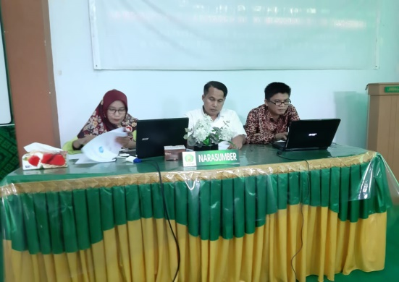  Disaat Seminar Proposal Penelitian 2019 | 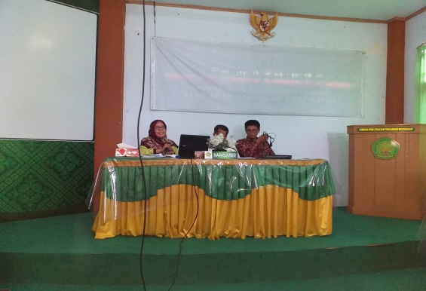  Presentasi Proposal Penelitian 2019
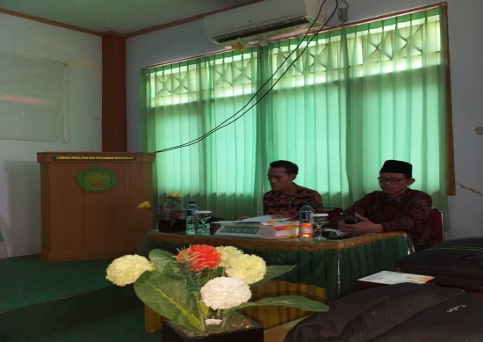  Reviewer Proposal Penelitian 2019 | 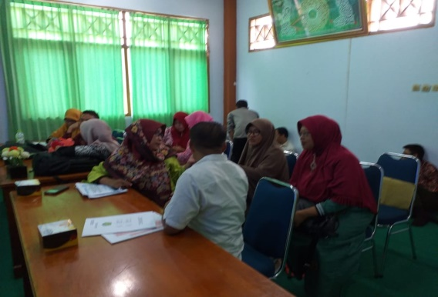  Peserta Seminar Proposal Penelitian 2019
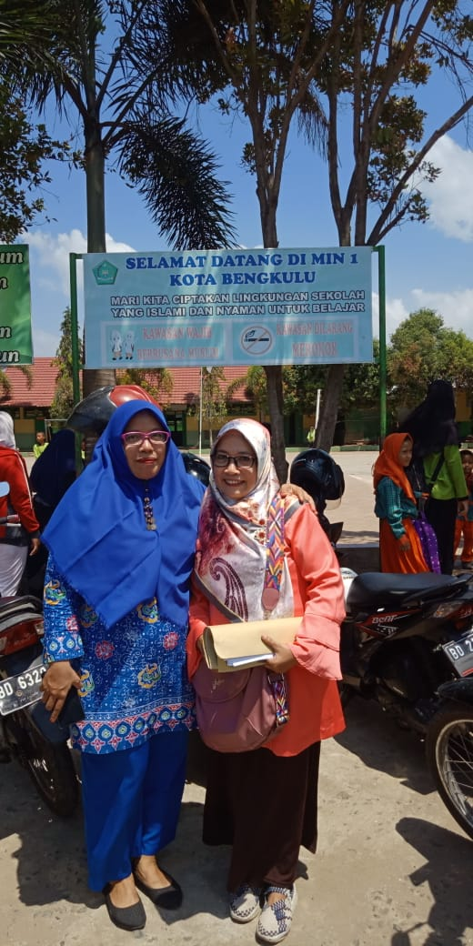  Pengiriman Surat Izin Penelitian sekaligus Observasi Awal di MIN 1 | 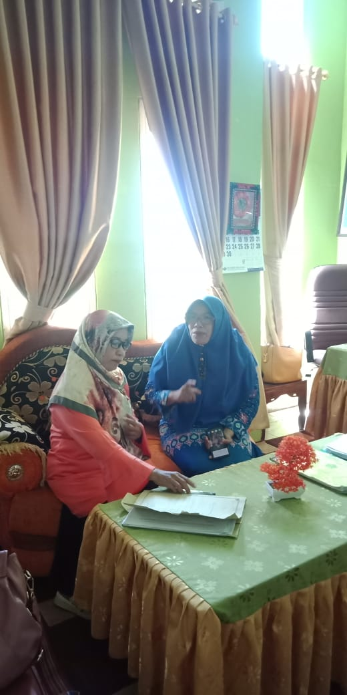  Dilanjutkan wawancara singkat (observasi awal) dengan kepala MIN 1
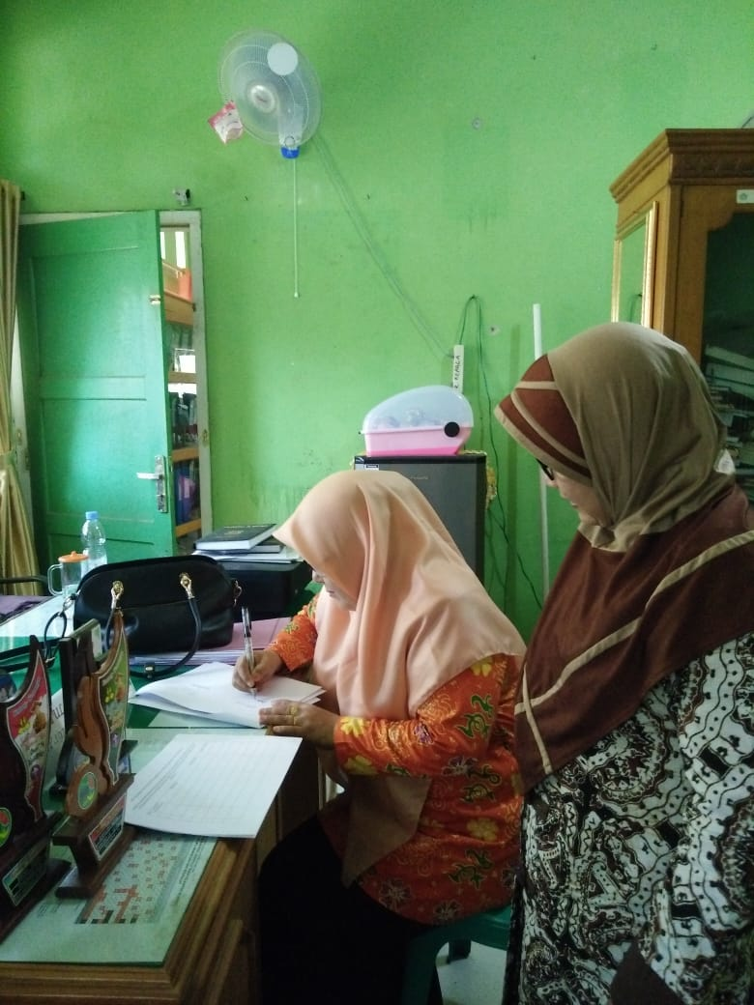  Pengiriman Surat Izin Penelitian sekaligus Observasi Awal di MIN 2 | 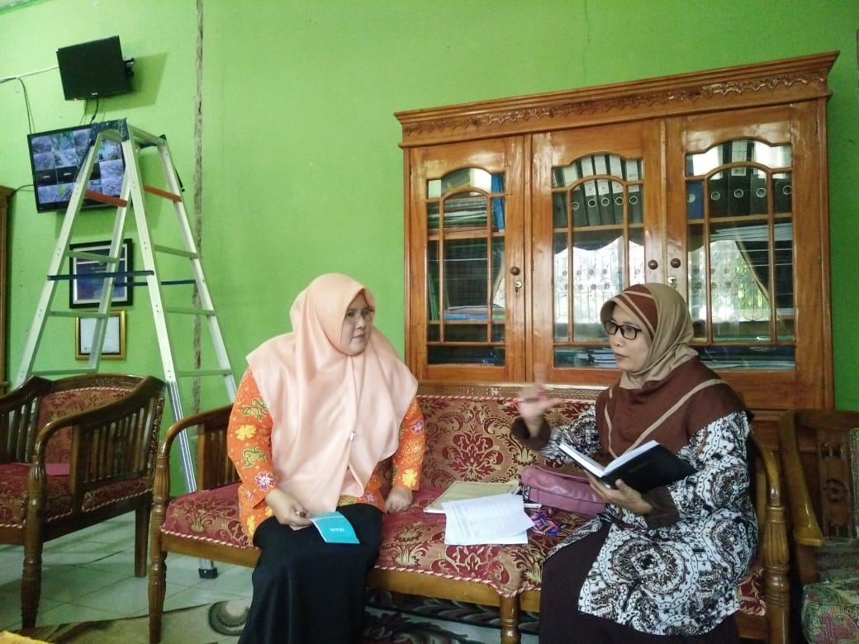  Dilanjutkan wawancara singkat (observasi awal) dengan kepala MIN 2
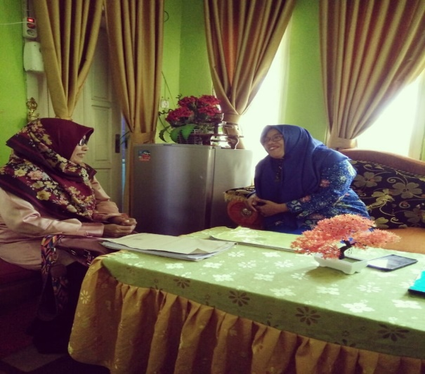  Wawancara dengan Kepala MIN 1 pada Pertemuan Selanjutnya | 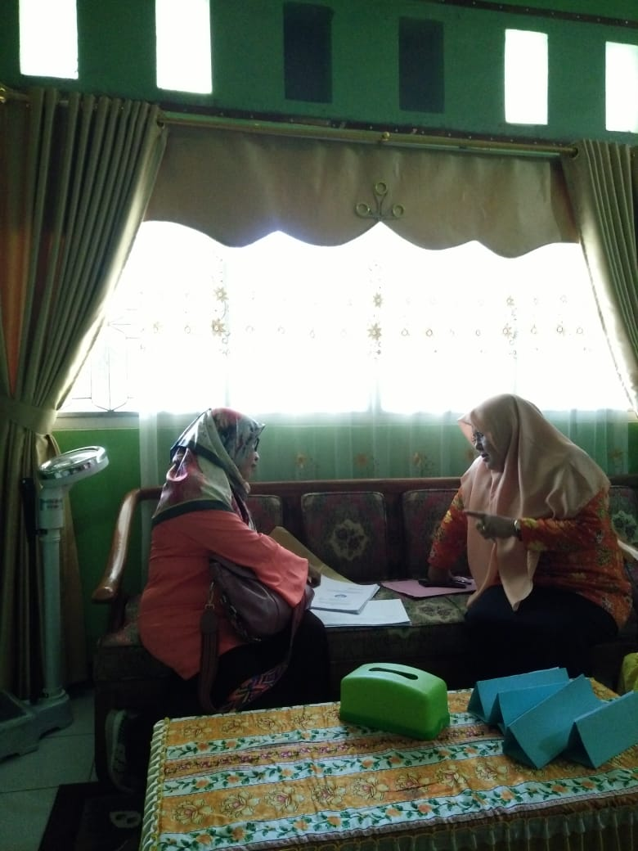  Wawancara dengan Kepala MIN 2 pada Pertemuan Selanjutnya
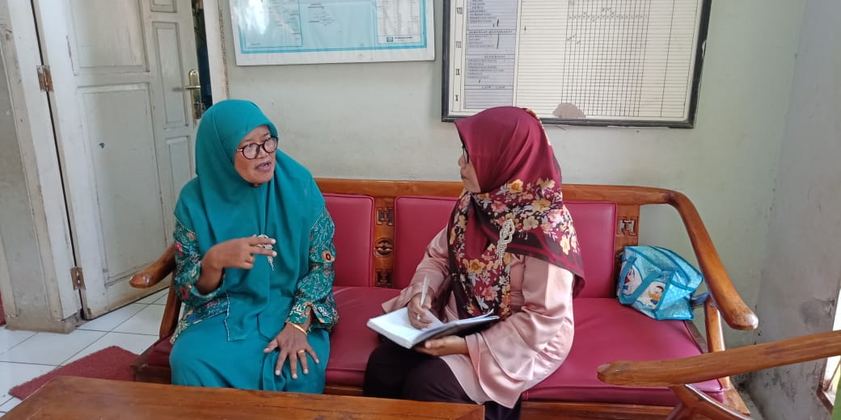  Wawancara dengan Guru MIN 1 | 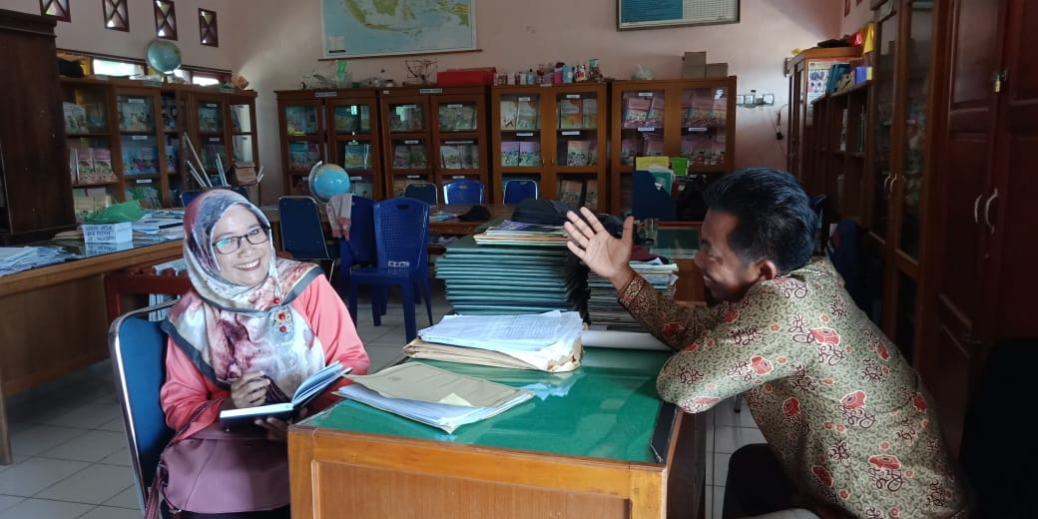  Wawancara dengan Guru MIN 1
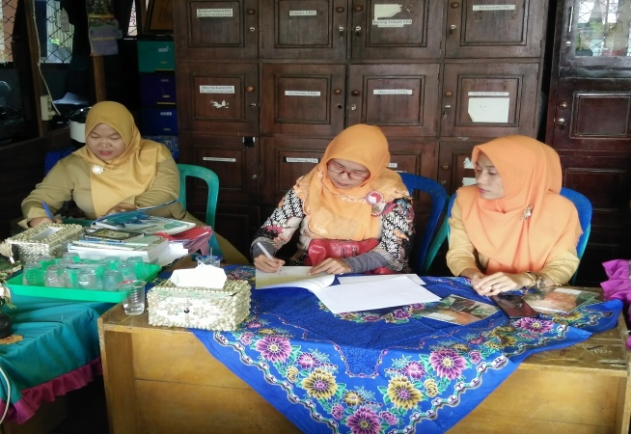  Wawancara dengan Guru MIN 2 | 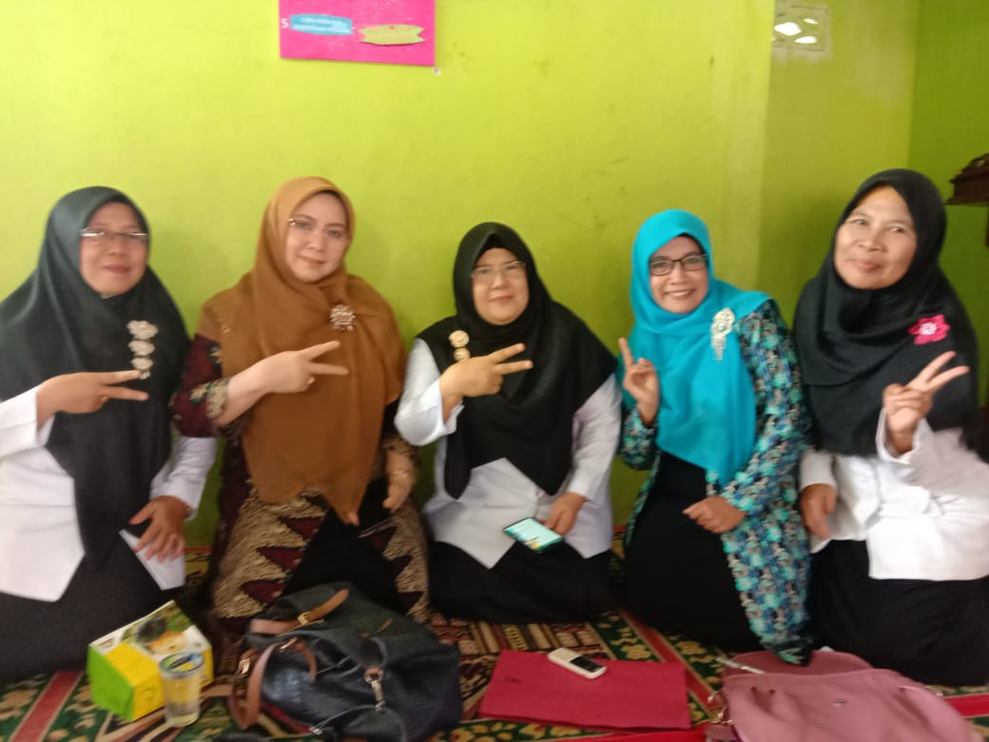  Berpose dengan Guru dan Kepala MIN 2 setelah selesai Wawancara
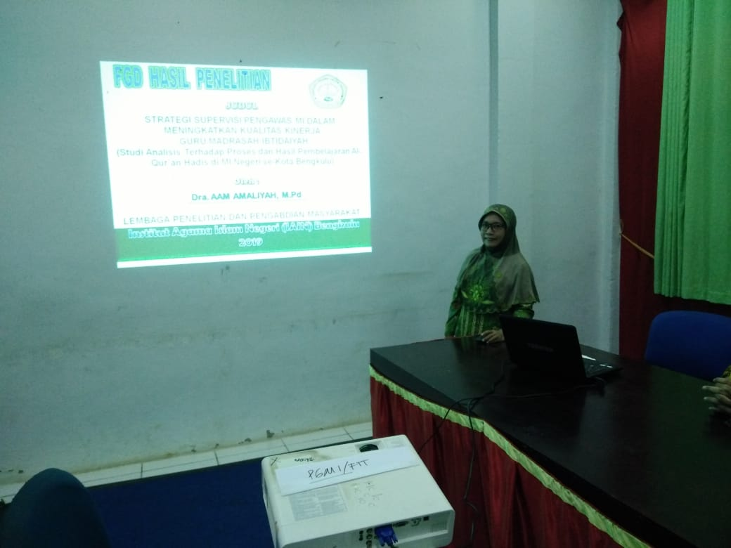  Kegiatan Focus Grup Discussion (FGD)  Hasil Penelitian 2019 | 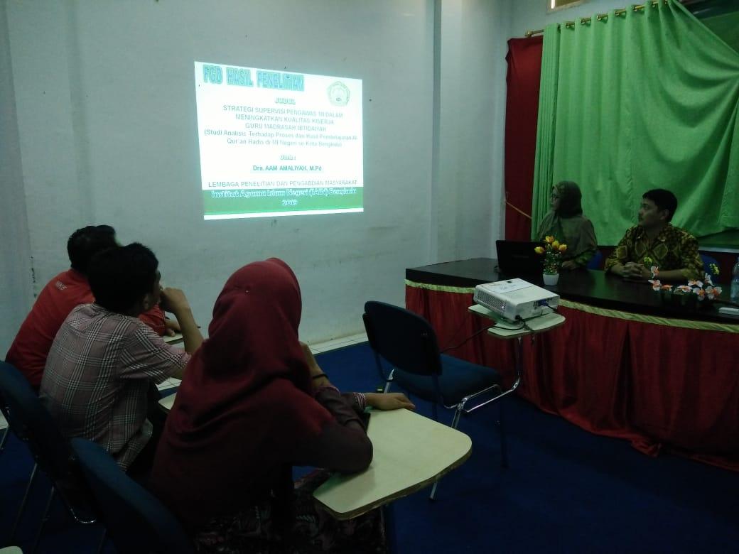  Masih FGD Hasil Penelitian 2019
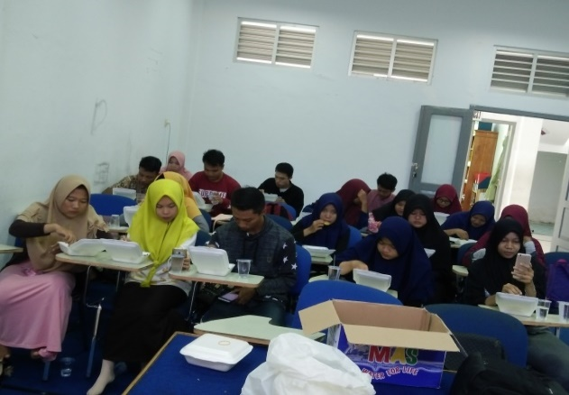  Makan bersama setelah pelaksanaan FGD | 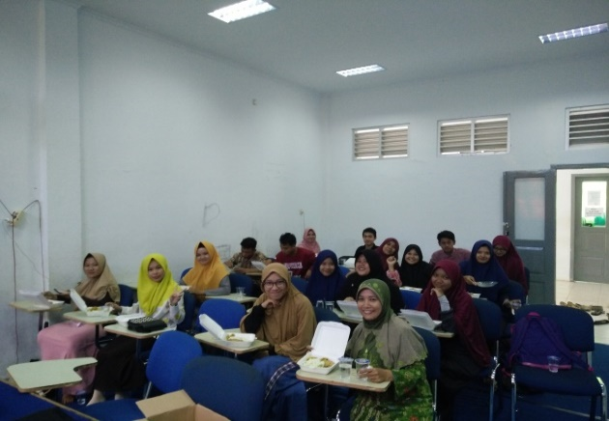  Masih makan setelah pelaksanaan FGD
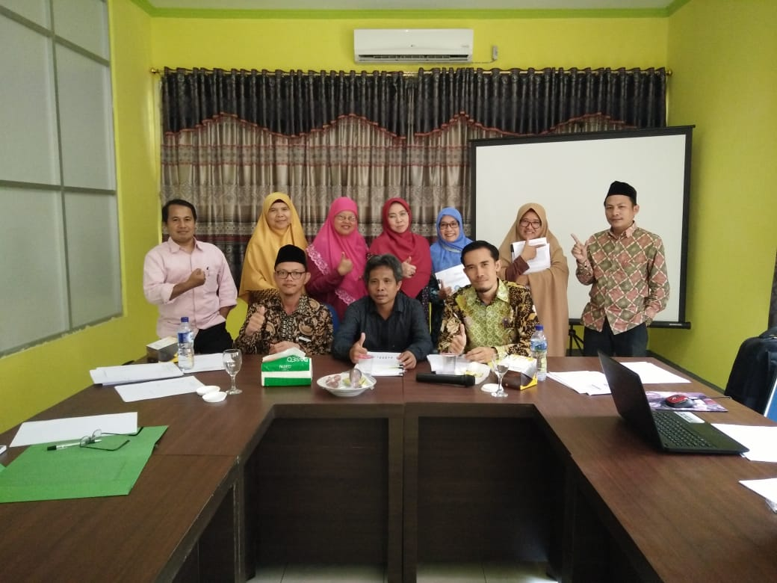  Photo bersama Reviwer dan Kepala LPPM setelah selesai Seminar Hasil Penelitian 2019 | Masih Photo bersama Reviwer dan Kepala LPPM setelah selesai Seminar Hasil Penelitian 2019
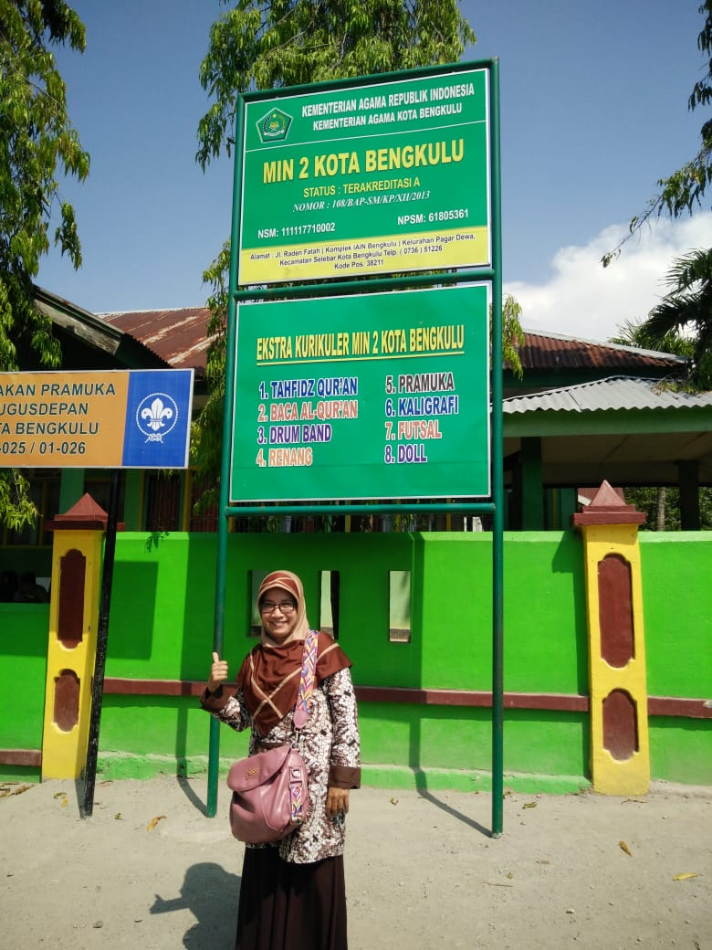  Inilah Profil Pemburu Data Penelitian (Peneliti) | 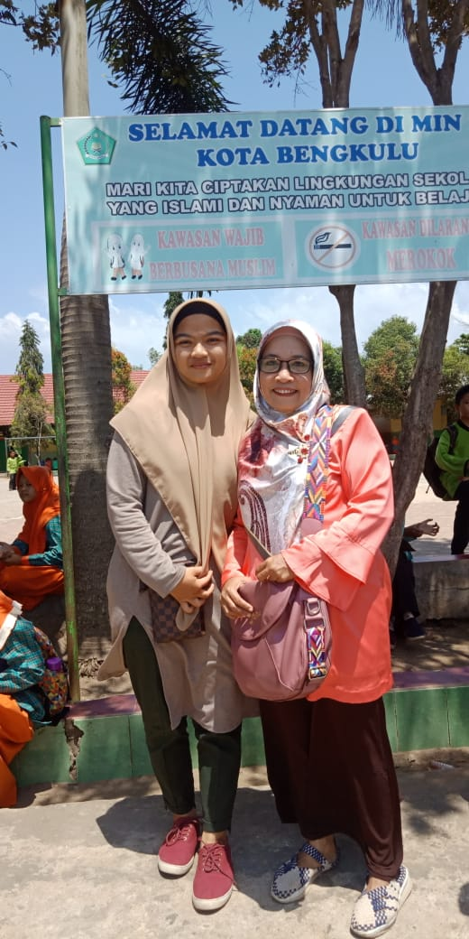  Inilah Profil Pemburu Data Penelitian (Peneliti

Undang-Undang Republik Indonesia nomor 20 tahun 2003 tentang Sistem Pendidikan Nasional
Piet A. Sahertian, Konsep Dasar & Teknik Supervisi Pendidikan Dalam Rangka Pengembangan Sumber Daya Manusia. (Jakarta : Rineka Cipta, 2000), h. 16)
Piet A. Sahertian, Konsep Dasar & Teknik Supervisi..., h. 20
Piet A. Sahertian, Konsep Dasar & Teknik Supervisi..., h. 16
Daryanto, Administrasi Pendidikan, (Jakarta: Rineka cipta, 2006), h. 72
Depdiknas, Pedoman Kerja Pelaksanaan Supervisi . (Jakarta : Depdikbud, 2006), h. 7
Hasil wawancara dengan salah satu guru, Januari 2019.
Hasil wawancara dengan salah satu guru, Januari 2019.
Hasil penagamatan kepada guru, Januari 2019.
Syaiful Bahri Djamarah dan Aswan Zain, Strategi Belajar Mengajar, (Jakarta: Rineka Cipta, 2006), h. 5
Nanang Fattah, Landasan Manajemen Pendidikan, (Bandung: PT. Rosdakarya, 2008), h. 4
Piet A. Sahertian, Konsep Dasar & Teknik Supervisi Pendidikan Dalam Rangka Pengembangan Sumber Daya Manusia. (Jakarta : Rineka Cipta, 2000), h. 14.
Dini Setiawati, Administrasi Pendidikan, (Bandung: Pustaka Setia, 2014), h. 31-32
Made Pidarta, Pemikiran Tentang Supervisi Pendidikan, (Jakarta: Bumi Aksara, 1999), h. 227
Ngalim Purwanto, Administrasi dan Supervisi Pendidikan, (Bandung: Remaja Rosdakarya, 2005: 120-122.
Piet A. Sahertian, Konsep Dasar & Teknik Supervisi Pendidikan..., h. 17.
Hartoyo, Supervisi Pendidikan Mewujudkan Sekolah Efektif dalam KerangkaManajemen Berbasis Sekolah. (Semarang: Pelita Insani, 2006), h. 50.
Piet A. Sahertian, Konsep Dasar & Teknik Supervisi..., h. 18
Peraturan Pemerintah No.19 tahun 2005 Tentang Standar Nasional Pendidikan.
Hadari Nawawi, Administrasi Pendidikan. (Jakarta: CV. Hajimasagung, 1998), h. 13.
Piet A. Sahertian, Konsep Dasar & Teknik Supervisi..., h. 19
Departemen Pendidikan dan Kebudayaan, Pedoman Kerja Pelaksanaan Supervisi, (Jakarta : Depdikbud, 2006), h. 16.
Daryanto, Administrasi Pendidikan..., h. 57.
Daryanto, Administrasi Pendidikan..., h. 59.
Piet A. Sahertian, Konsep Dasar & Teknik Supervisi..., h. 19
Undang-Undang Replublik Indonesia (UURI) No.20 Tahun 2003 tentang Sistem Pendidikan Nasional
Daryanto, Administrasi Pendidikan..., h. 78.
Piet A. Sahertian, Dimensi Administrasi Pendidikan, (Surabaya: Nasional, 1998), h. 25
Departemen Pendidikan dan Kebudayaan, Pedoman Kerja Pelaksanaan ..., h. 16.
Undang-Undang Republik Indonesia No. 14 Tahun 2005 Tentang Guru dan Dosen
Mo. Uzer Usman, Menjadi Guru Profesional. (Bandung : Remaja Rosdakarya, 2001), h. 18
Sudarman Danin, Inovasi Pendidikan Upaya Peningkatan Profesionalisme Tenaga Kependidikan. (Bandung: Pustaka Setia, 2002), h. 7.
Cici Sutarsih, Etika Profesi, Jakarta: Dirjen Pendis Kemenag RI, 2009), h. 44
Cici Sutarsih, Etika Profesi..., h. 71
Martinis Yamin, Profesionalisasi Guru & Implementasi KTSP. (Jakarta : Gaung Persada Press, 2007), h. 80
Maria Ulfa, ...h.23
QS. AL-Qiyamah/75: 17-18
Lexi J. Moleong, Metodologi Penelitian Kualitatif. (Bandung : Remaja Rosdakarya, 2001), h. 2
Sugiyono, Metode Penelitian Pendidikan. (Bandung. Alfabeta, 2005), h. 1
Lexi J. Moleong, Metodologi Penelitian Kualitatif..., h. 3
Lexi J. Moleong, Metodologi Penelitian Kualitatif..., h. 135
Sugiyono, Metode Penelitian Pendidikan.... (Bandung. Alfabeta, 2005), h. 82
Nana Syaodih Sukmadinata, Metode Penelitian Pendidikan, (Bandung: PT. Rosdakarya, 2012), h. 92
Wawancara, guru al-Quran Hadits MIN 1 Kota Bengkulu, 16 September 2019
Wawancara, Pengawas MI Kemenag Kota Bengkulu: 16 September 2019
Observasi, MIN 2 Kota Bengkulu, 01 Oktober 2019
Wawancara, Pengawas MI Kota Bengkulu: 16 September 2019
Wawancara, guru Al-Qur’an Hadits MIN 2 Kota Bengkulu , 01 Oktober 2019
Observasi MIN 2 Kota Bengkulu, 01 Oktober 2019
Observasi, MIN 1 Kota Bengkulu, 16 September 2019
Wawancara, Pengawas MIN Kota Bengkulu: 16 September 2019
Wawancara, guru Al-Quran Hadits MIN 1 Kota Bengkulu, 19 September 2019
Wawancara, Novita Sari, S.Pd.I, guru al-Quran Hadits MIN 2 kota Bengkulu, 04 Oktober 2019
Observasi, MIN 2 Kota Bengkulu, 01 Oktober 2019
Wawancara, Pengawas MIN Kota Bengkulu: 16 September 2019
Wawancara, Pengawas MNI Kota Bengkulu: 01 Oktober 2019
Observasi, MIN 2 Kota Bengkulu, 01 Oktober 2019
Observasi, MIN 2 Kota bengkulu, 01 Oktober 2019
Wawancara, Pengawas MIN Kota Bengkulu: 15 Oktober 2019
Wawancara, Kepala MIN 2 Kota Bengkulu: 15 Oktober 2019
Wawancara, Zinatul Hayati, S.Ag, Kepala MIN 2 kota Bengkulu, 08 Oktober 2019
Wawancara, Novita Sari, S.Pd.I, guru al-Quran Hadits MIN 2 kota Bengkulu, 08 Oktober 2019
Wawancara, Suhada, S.Pd.I, guru al-Quran Hadits MIN 2 kota Bengkulu, 08 Oktober 2019
Wawancara, guru Al-Qur’an Hadits MIN 1 Kota Bengkulu, 23 September 2019
Wawancara, guru Al-Qur’an Hadits MIN 1 Kota Bengkulu, 26 September 2019
Observasi, MIN 1 Kota Bengkulu, 16 September 2019
Wawancara, guru Al-Qur’an Hadits MIN 2 Kota Bengkulu, 11 Oktober 2019
Wawancara, guru Al-Qur’an Hadits MIN 2 Kota Bengkulu, 15 Oktober 2019
Wawancara, guru Al-Qur’an Hadits MIN 1 Kota Bengkulu, 23 September 2019
Wawancara, guru Al-Qur’an Hadits MIN 2 Kota Bengkulu, 08 Oktober 2019
Wawancara, Kepala MIN 1 Kota Bengkulu, 19 September 2019
Wawancara, guru Al-Qur’an Hadits MIN 1 Kota Bengkulu, 23 September 2019
Wawancara, guru Al-Qur’an Hadits MIN 1 Kota Bengkulu, 23 September 2019
Observasi, MIN 1 Kota Bengkulu: 16 September 2019
Wawancara, guru Al-Qur’an Hadits MIN 1 Kota Bengkulu, 23 September 2019
Wawancara, guru Al-Qur’an Hadits MIN 2 Kota Bengkulu, 11 Oktober 2019
Wawancara, guru Al-Qur’an Hadits MIN 2 Kota Bengkulu, 11 Oktober 2019
Wawancara, guru Al-Qur’an Hadits MIN 1 Kota Bengkulu, 23 September 2019
Wawancara, guru MIN 2 Kota bengkulu, 04 Oktober 2019
Wawancara, guru MI se Kota Bengkulu, 04 Oktober 2019
Wawancara, guru Kelass MIN 1 Kota Bengkulu, 23 September 2019
Wawancara, Siswa MIN 2 Kota Bengkulu, 04 Oktober 2019
Wawancara, guru Al-Qur’an Hadits MIN 1 Kota Bengkulu, 23 September 2019
Wawancara, guru MIN 1 Kota bengkulu, 23 September 2019
Wawancara, guru MIN 2 Kota Bengkulu, 08 Oktober 2019
Wawancara, guru MIN 1 Kota Bengkulu, 23 September 2019
Wawancara, guru Al-Qur’an Hadits MIN 1 Kota Bengkulu, 30 September 2019
Wawancara, guru MIN 2 Kota Bengkulu, 15 Oktober 2019
Observasi, MIN se Kota bengkulu: 26 September 2019
Wawancara, guru MIN 1 Kota Bengkulu, 26 September 2019
Wawancara, guru Al-Qur’an Hadits MIN 1 Kota Bengkulu, 30 September 2019
Observasi, MIN 1 Kota Bengkulu: 30 September 2019
Wawancara, guru MI se Kota Bengkulu, 30 September 2019
Wawancara, guru MIN 2 Kota Bengkulu, 15 Oktober 2019
Wawancara, guru MI se Kota Bengkulu, 15 Oktober 2019
Wawancara, guru Al-Qur’an Hadits MIN 1 Kota Bengkulu, 26 September 2019
Wawancara, Siswi MIN 2 Kota Bengkulu, 11 Oktober 2019
Wawancara, siswi MI se Kota Bengkulu, 11 Oktober 2019
Wawancara, guru MI se Kota Bengkulu, 23 September 2019
Wawancara, guru Al-Qur’an Hadits MIN 1 Kota Bengkulu, 23 September 2019
Wawancara, guru MI se Kota Bengkulu, 26 September 2019
Wawancara, guru Al-Qur’an Hadits MIN 1 Kota Bengkulu, 23 September 2019
Wawancara, siswi MIN 1 Kota Bengkulu, 26 September 2019
Wawancara, guru MIN 1 Kota Bengkulu, 30 September 2019
Wawancara, guru MIN 1 Kota Bengkulu, 30 September 2019
Wawancara, guru Al-Qur’an Hadits MIN 1 Kota Bengkulu, 30 September 2019
Oemar Hamalik, Proses Belajar mengajar, (Jakarta: Bumi Aksara, 2008), h. 72
Ibrahim Bafadal, Supervisi... h. 67
Daryanto, Administrasi Pendidikan, (Jakarta: Rineka Cipta, 2005), h. 175
Moh. Uzer Usman, Menjadi Guru Profesional..., h. 7
Wina Sanjaya, Strategi Pembelajaran. (Jakarta: Kencana, 2009), h. 19
Dimyati, dan Mudjiono, Belajar dan Pembelajaran, (Jakarta: Rineka Cipta, 2009), h. 151
Ibrahim dan Nana Syaodih, Perencanaan..., h. 51

